ИНВЕСТИЦИОННЫЙ ПАСПОРТ
КРАСНОАРМЕЙСКОГО МУНИЦИПАЛЬНОГО РАЙОНА

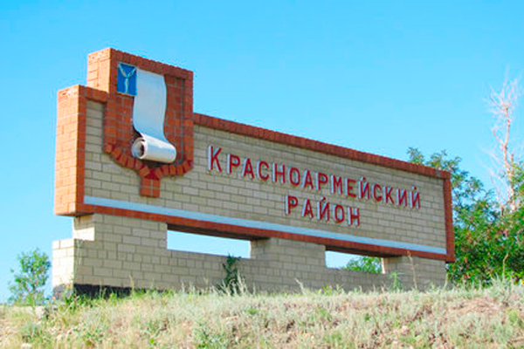

ВВЕДЕНИЕ

История
Во второй половине ХVI века в результате неоднократных военных походов в Поволжье во времена правления Ивана Грозного территория присоединяется к России. К этому времени относят заселение вдоль реки Волги и по лесам беглых крестьян, каторжников, разного служилого, посадского люда, искавших на отдаленных окраинах свободы от крепостной неволи.
Массовое заселение территории начинается благодаря колонизационной политики, начатой еще Петром I в начале ХVШ в и продолженной Екатериной II. Ко второй половине ХVIII в. относят возникновение многих населенных пунктов, входящих сегодня в состав района.
Указы императрицы Екатерины П от 1762, 1763, 1764 годов гласили:
“ Всем иностранным дозволяем в империю Нашу въезжать и селиться, где только пожелает, во всех наших губерниях”. Указы Екатерины П привлекли сотни переселенцев из Пруссии, Саксонии, Франции, Швейцарии.
С самого начала правительство Екатерины П обеспечило переселенцам беспрецедентные льготные условия на переезд, заселение и обустройство. Переселенцы освобождались от многих налогов, от призыва на военную службу. Переселенцы принадлежали к различным социальным группам, но в основном это были небогатые люди. Первую партию прибывших переселенцев в Саратове распределили на группы и направили вниз по Волге, размещая их на жительство по правому берегу южнее Саратова. К этому времени относят возникновение поселений Французен (1765г.), сегодня ст.Россоша; Антон (1764 г.), сегодня с.Садовое; Шиллинг (1764 г.), сегодня с.Сосновка; Гукк (1767 г.), сегодня Сплавнуха; Байдек (1764 г.), сегодня с.Луганское; Мессер (1766г.), сегодня Усть-Золиха; Норка (1767г.), сегодня с.Некрасово; Гримм (1765г.), сегодня пос.Каменский; Моор (1766г.), сегодня с. Ключи; с.Каменка (1765г.); Вауер (1766г.), сегодня с.Карамышевка, Гусары (1766г.), сегодня с.Елшанка, Куттер ( 1767г.), а также Бальцер (1765г.), ныне г.Красноармейск.
Необходимо указать, что на данной территории к этому времени относят существование русских сел, таких как с. Золотое (нач. ХУШ в.), с. Пряхино (к. ХУШ в.), с. Ревино (к. ХУШ- н. ХIX), с. Рогаткино (нач. XIX в. ), с. Топовка ( вторая пол.ХУШ в.), с.Меловое ( п.п.ХУШ в.), с. Мордовое (сер.ХУШ в.), с. Белогорское (на рубеже ХУП-ХУШ в.в.), с. Гусево (нач. ХУШ в.), с. Ваулино (нач. Х1Хв.), с. Бобровка (п.четверть ХУШ в.).
Административным центром современного Красноармейского района является г. Красноармейск (название изменялось на Голый Карамыш, с 1926г.- г.Бальцер, с 1942 г.- современное наименование), хотя на протяжении Х1Х в. он занимал практически равноправное положение по уровню развития с другими немецкими колониями.
ГЕОГРАФИЧЕСКОЕ ПОЛОЖЕНИЕ
Красноармейский район - расположен на правом берегу реки Волги в пределах Приволжской возвышенности, в степной зоне.
С востока район омывает река Волга, на юго-западе он граничит с Камышинским и Жирновским районами, на севере и северо- западе с Саратовским и Лысогорским районами.
Площадь, занимаемая районом составляет 3,3 тыс. кв. км. и имеет протяженность по длине с севера на юг 75 км и с востока на запад 57 км. Естественные леса и лесопосадки занимают 11% территории. Леса в районе занимают 32,5 тыс. га, преобладают леса, выполняющие противоэрозационные функции –83,9%.
Район достаточно хорошо обеспечен водой, в основном обеспечение таковой происходит с р. Волга. На территории района протекают две реки: Голый Карамыш и Медведица, помимо этого образуется вода прудов.
На территории района имеются запасы нефти, газа, строительного камня, глауконитов, мела, значительны запасы кирпичной глины и песков строительных. Красноармейский район имеет выгодное транспортное расположение и достаточно развитую транспортную инфраструктуру, связывающую центр и юг России. Автомобильная дорога Волгоград-Сызрань и железнодорожная магистраль Приволжской железной дороги (18 км) , водная пристань с.Ахмат (18 км) связывает город с регионами Верхнего, Среднего и Нижнего Поволжья, юга России. Ближайшие аэропорты расположены в Саратове и Энгельсе (80-100км).
РЕСУРСНЫЙ ПОТЕНЦИАЛ
На территории района разведано 13 видов полезных ископаемых. Среди них представляют особую значимость перспективы по добыче нефти.
Кроме этого в районе имеются значительные запасы глины, песков строительных. Разведаны запасы месторождений мела.
Водный путь по Волге дает возможность транспортировки пассажиров и грузовых потоков. В селах Золотое и Ахмат нашего района расположены Волжские пристани , которые в настоящее время не используются, но имеют хорошие перспективы для развития.
Обширные площади пастбищ и лугов дают возможность выращивать большое количество крупного рогатого скота.
В районе имеются условия для развития туризма.
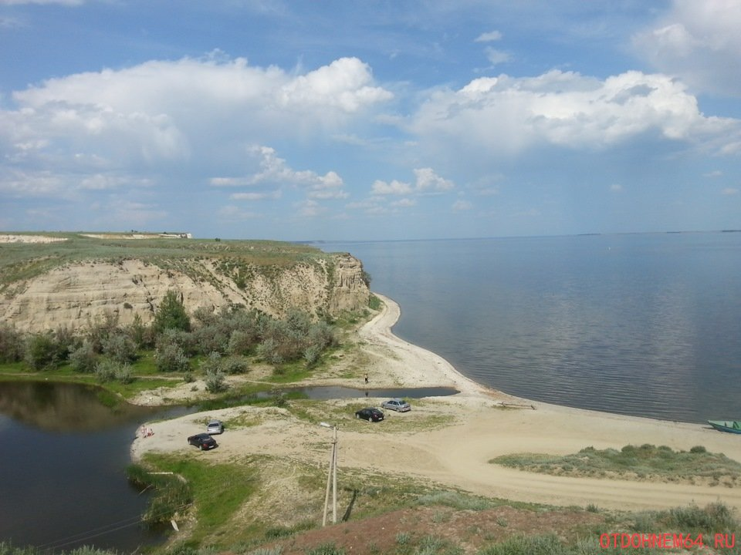
Важной достопримечательностью являются 17 памятников и обелисков, оставивших значительный след в развитии культуры.
Однако основу культурно-исторического своеобразия Красноармейского района составляет все же именно наследие бывшей колонии Поволжских немцев, влияние которых на район до сих пор заметно во всех сферах: от кирпичной кладки домов до способов изготовления некоторых продуктов (например, сувенирный пряник). История Бальцера является главным притягательным элементом для развития туризма в Красноармейском районе.
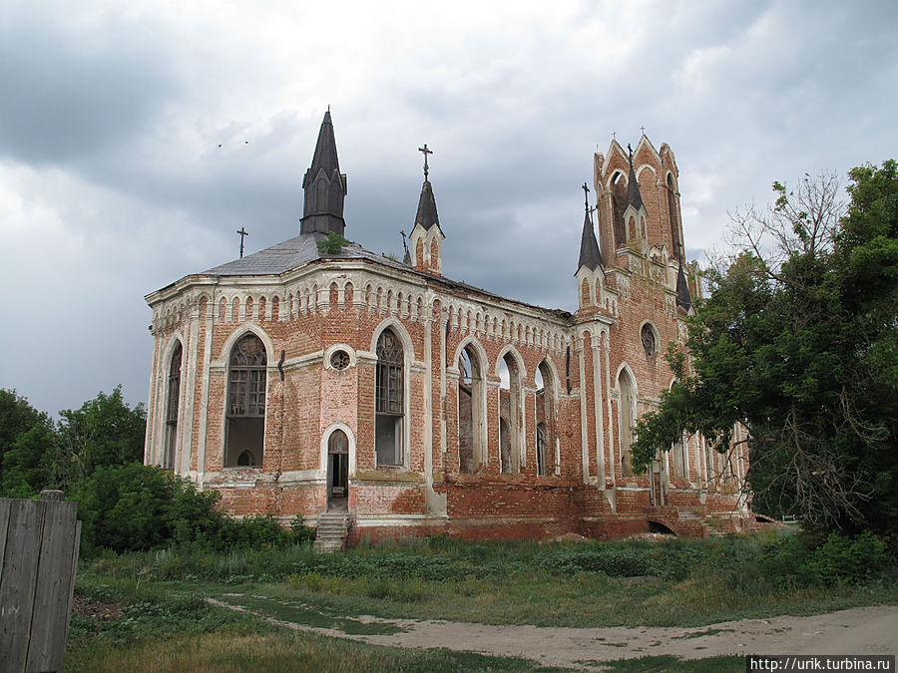

ДЕМОГРАФИЯ, ЧИСЛЕННОСТЬ НАСЕЛЕНИЯ

Численность постоянного населения Красноармейского района составляет 41853 человек (городское население 24793, сельское – 19058).
За 2021 год родилось 294 детей, коэффициент рождаемости - 6,7%, это на 21,8% больше, чем за аналогичный период 2020 года.
Коэффициент смертности населения муниципального района за январь-декабрь – 20,2 умерших на 1 тысячу человек (885 чел.), что на 24,7% больше соответствующего периода прошлого года.
Анализ естественного движения населения показывает, что число умерших в 3 раза превысило количество родившихся.
Количество зарегистрированных актов гражданского состояния о заключении брака больше на 48,8% и составило – 183.
Количество государственных регистраций расторжений брака увеличилось на 12,4% и составило 172.
ПОЛИТИЧЕСКОЕ УСТРОЙСТВО МУНИЦИПАЛЬНОГО РАЙОНА, СТРУКТУРА ОРГАНОВ МЕСТНОГО САМОУПРАВЛЕНИЯ.

Политическая ситуация в районе определяется прежде всего устойчивостью муниципальной власти и доверия населения района к ней. Самостоятельность органов местного самоуправления муниципального образования гарантируется законами РФ и Саратовской области "Об общих принципах организации местного самоуправления ". Представительным органом местного самоуправления является районное Собрание.
Ситуация в районе оценивается положительно, что свидетельствует о росте доверия местной власти. Политическая ситуация является стабильной, и позволяет потенциальным инвесторам уверенно вкладывать свои средства в экономику района.
Район включает 11 муниципальных образований.
Во всех муниципальных образованиях сформированы законодательные и исполнительные органы местного самоуправления, в соответствии с Законом Саратовской области «О местном самоуправлении в Саратовской области».
Структуру органов местного самоуправления района составляют:
- Собрание Красноармейского муниципального района – представительный орган;
- Глава района, исполняющий полномочия председателя Собрания Красноармейского муниципального района;
- Администрация Красноармейского муниципального района Саратовской области – исполнительно-распорядительный орган;
- Контрольно-счетная комиссия – контрольный орган.

Контактные телефоны лиц, координирующие инвестиционную деятельность.

Фамилия, имя, отчество | Должность | Контактный телефон
Зотов Александр Иванович | Глава Красноармейского муниципального района | 8(845 50) 2-22-25
Наумова Елена Валерьевна | Первый заместитель главы администрации Красноармейского муниципального района | 8(845 50) 2-23-25
Пашкина Наталья Вячеславовна | Начальник Финансового управления | 8(845 50) 2-14-42

Официальный адрес администрации Красноармейского муниципального района Саратовской области: 412800, Саратовская область, г. Красноармейск, ул.Ленина 62
Официальный сайт: http://krasnoarmeysk.64
ЗАНЯТОСТЬ И ДОХОДЫ НАСЕЛЕНИЯ
Труд и занятость населения. В экономике района по состоянию на 01.01.2022 года занято в экономике района 6127 человек (без субъектов малого предпринимательства).
Среднемесячная заработная плата за отчетный период текущего года
составила 27408,9 рублей, или 105,2% к показателю соответствующего периода прошлого года.
По состоянию на 01.01.2022 года численность, состоящих на учете безработных граждан, составила 248 чел. Уровень регистрируемой безработицы составляет 1,0%.
МУНИЦИПАЛЬНЫЕ ФИНАНСЫ
За 2021 год в консолидированный бюджет Красноармейского муниципального района поступило доходов в сумме 1065 млн.рублей, что составляет 92,8% исполнения плановых назначений отчетного
периода и 126,5% от аналогичного периода 2020 года. Удельный вес налоговых и неналоговых доходов в общем объеме доходов составил 23,6%. Фактическое поступление от налоговых и неналоговых доходов в консолидированный бюджета района за отчетный период составило 250,8млн. рублей, при плане 328,1млн. рублей, или 76,4% исполнения. Темп роста к аналогичному периоду прошлого года составил 133,3%.
Основным налогом, формирующим доходную часть бюджета за счет собственных источников, является налог на доходы физических лиц, на долю которого приходится 42,7% от налоговых и неналоговых поступлений. За январь-декабрь 2021 года фактически поступило в бюджет от НДФЛ 107,2млн. рублей, что составляет 105,1% исполнения плана отчетного периода и 108,8% к аналогичному периоду прошлого года.
Единый налог на вмененный доход поступил в сумме 1,5млн. руб., что составляет 0,7% к налоговым доходам и 101% к плану 2021 года, 32,0% к соответствующему периоду прошлого года (4,7млн. руб.);
ЕСХН поступил в сумме 13,0 млн.руб., что составляет 5,8% от поступивших налоговых доходов и 173,5% к плану 2021 года, 179% к соответствующему периоду прошлого года;
Госпошлина поступила в сумме 5,6 млн. руб., что составляет 2,5% к налоговым доходам или 96,9% к плану 2021 года, и 106,5% к соответствующему периоду прошлого года (5,3млн. руб.);
Акцизы поступили в сумме 37,8млн. руб., что составляет 17% к налоговым доходам или 101,6% к плану 2021 года и 115,3% к соответствующему периоду прошлого года.
Неналоговые доходы консолидированного бюджета составляют 11,1% от общей суммы доходов, это – 27,8 млн.руб. или 24,2% к уточнённому плану года, и 144,6% к уровню прошлого года.
За 2021 год расходы бюджета при плановых назначениях отчетного периода 1149,7 млн. рублей составили 1062,4 млн.руб. или 92,4% от исполнения плана. По сравнению с аналогичным периодом прошлого года темп роста составил 127,9%.
ЭКОНОМИЧЕСКИЙ ПОТЕНЦИАЛ РАЙОНА
По итогам 2021 года объем отгруженных товаров промышленного производства составил 618,6 млн.рублей. Индекс промышленного производства 104,9%.
Доминирующее положение в структуре отгрузки товаров в данной отрасли занимают:
ЗАО ЦМС "Евразия" – производитель одежды из трикотажа. За отчетный период отгружено товаров собственного производства на сумму около 200 млн.рублей или 120% к аналогичному периоду прошлого года;
ОАО «Красноармейский механический завод» объем реализации продукции составил более 150 млн.рублей, 109,3% к 2020 году.
Среднесписочная численность работников в промышленном производстве составила 618 человек.
Ситуация на потребительском рынке района оценивается как стабильная, характеризующаяся достаточной сбалансированностью спроса и предложения.
Оборот розничной торговли за отчетный период составил 3918,3млн.рублей, это 110,6% к 2020 году. Торговая сеть в муниципальном районе насчитывает 307 торговых объектов.
Оборот общественного питания по муниципальному образованию за январь-декабрь 2021 года составил 80,7 млн. руб., данный показатель выше аналогичного показателя за прошлый год на 9%.
С развитием малого предпринимательства связаны главные направления наращивания экономического потенциала района.
На территории района зарегистрировано 677 субъектов малого и среднего предпринимательства (из них 627 индивидуальных предпринимателей), что больше на 8% к аналогичному периоду прошлого года или на 50 субъектов.
Наиболее предпочтительной остается деятельность в сфере торговли, что составляет более 40% от общего количества вновь созданных хозяйствующих субъектов.
В качестве самозанятых зарегистрировалось 492 физических лиц.
Одним из основных экономическим направлением района является сельское хозяйство. Сельскохозяйственную деятельность в Красноармейском муниципальном районе ведут 10 коллективных хозяйств, 4 подсобных хозяйств и 63крестьянско-фермерских хозяйств. Ведущее направление сельскохозяйственной деятельности района является растениеводство, развитием животноводства занимается 14 хозяйств. Главным средством производства продукции растениеводства является земля сельскохозяйственного назначения.
Общая площадь пашни в районе составляет 142560 га. , в том числе в обработке 128500 га.(в2020 году введено 1890га необрабатываемой пашни). За последние 3 года посевная площадь сельскохозяйственных культур в хозяйствах всех категорий увеличилась на 8,5 тыс.га., и 2021 году составила 85600 га.
Ежегодно увеличивается валовой сбор зерновых и зернобобовых культур. Но к сожалению неблагоприятные погодные условия 2020 года (засуха, заморозки) привели к списанию площадей озимых культур (4265 га), что отрицательно сказалось на производстве с/х продукции, в связи с чем валовой сбор зерновых и зернобобовых составил 48130 тонн, при урожайности 14,6 ц/га. Под урожай 2022 года озимые посеяны на площади 28860 га.
Важным направлением в развитие сельского хозяйства района является животноводство, поэтому к нему повышенное внимание.
Во всех категориях хозяйств численность крупного рогатого скота по итогам года составила 10895 голов (99,5 к уровню 2020г) , поголовье коров составило 4421 голов (100%), поголовье свиней уменьшилось на 3,4 % и составило 4430 голов , поголовье овец и коз осталось на уровне 2020 года, что составляет 13938голов.
По итогам 2021года во всех категориях хозяйств произведено 3174 тыс. тонн скота и птицы на убой в живом весе (97,9% к уровню 2020 г.), 14609тонн молока (10,2,2%).
Ежегодно нашими аграриями обновляется машинно-тракторный парк и 2021 год не стал исключением. Приобретено 12 тракторов различной модификации и производства, 4 зерноуборочных комбайнов, а также почвообрабатывающей и посевной техники на общую сумму более 229 млн. рублей.
По итогам 12 месяцев 2021 года в денежном выражении произведено валовой продукции сельского хозяйства на сумму 3271,2млн. рублей, в том числе продукции растениеводства 2653,5 млн. рублей, продукции животноводства 617,7млн. рублей.
Индекс производства продукции сельского хозяйства во всех категориях хозяйств (в сопоставимых ценах) составил 104,2% к предыдущему году, в том числе растениеводство 105,9%, животноводство 96,8%
По состоянию на 01.01.2022 года в основной капитал сельскохозяйственного производства района вложено инвестиций на общую сумму 198,8 млн. рублей, из них собственных средств хозяйств 102,1 млн. рублей, кредитов банка 45,0 млн. рублей, лизинг 51,7 млн. рублей.
Актуальным вопросом является изношенность систем теплоснабжения. Реальной возможностью их модернизации, стало проведение энергоэффективных мероприятий.
Проведена модернизация 9-ти котельных. Продолжается работа по переводу на индивидуальное отопление многоквартирных домов, отапливаемых от котельной № 19 г. Красноармейска. За истекший период собственники 5 квартир установили индивидуальные бытовые котлы.
В рамках национального проект «Жилье и городская среда» - бюджет составил 5,0 млн. руб. На эти средства благоустроено 4 общественных территорий — это проспект Скоморохова, ул. Ульяновская, площадь дома культуры.
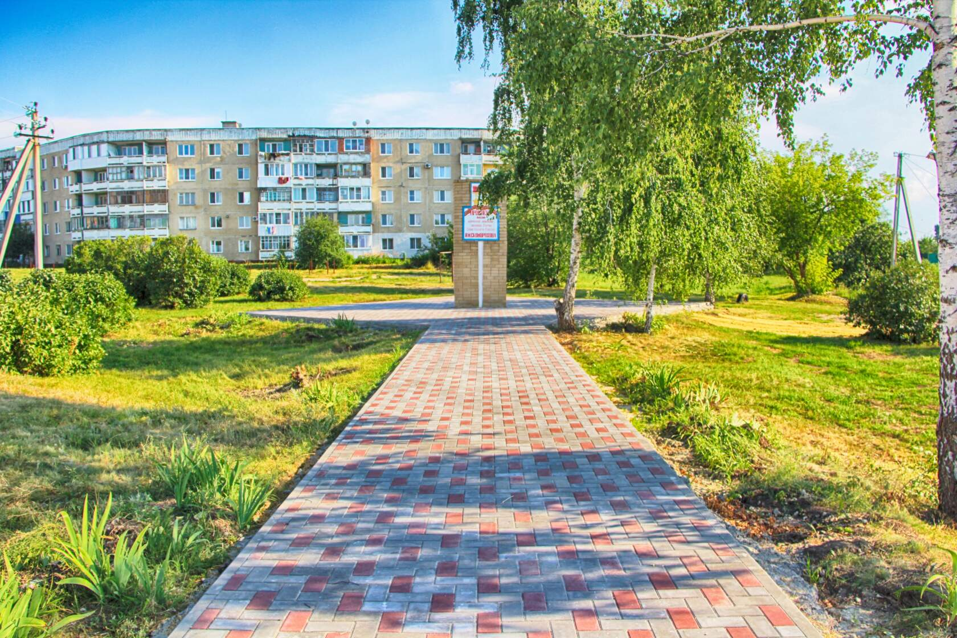 | 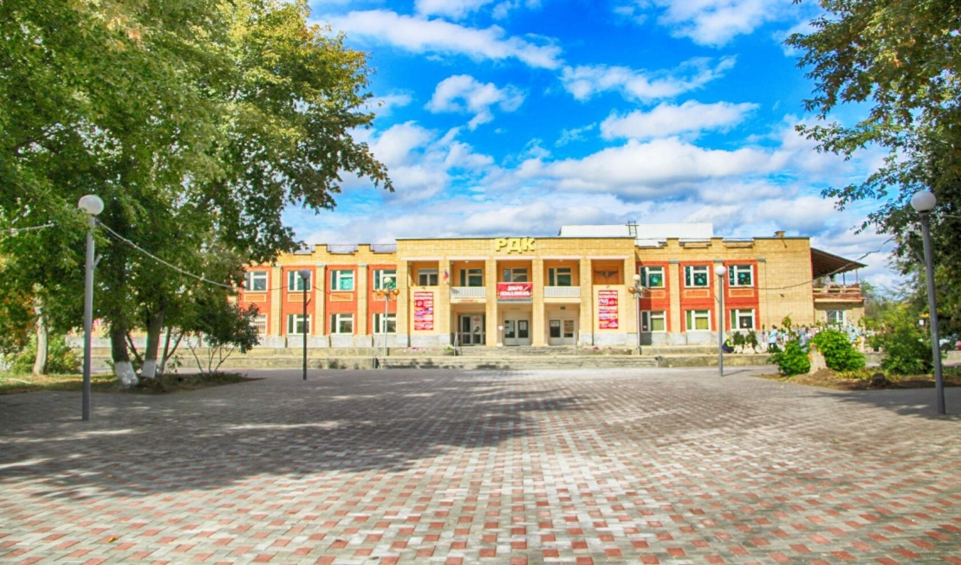
В 2021 году на их ремонт, содержание и обеспечение безопасности было направлено более 102,2 млн. руб., отремонтировано около 37 тысяч кв. м. дорог, приоритет расставлялся на ремонт асфальтового покрытия сплошным слоем, также произведено щебенение 8,682 тысяч кв. м.
В 2021 году финансирование данного направления увеличено до 148 млн. рублей, что на 75 % больше по сравнению с прошлым годом.
На средства областного дорожного фонда, выполнены работы по ремонту проезжей части пос. Кирпичного завода протяженностью 1,8 км на сумму 19,98 млн. руб., который является одним из социально-значимых участков улиц г. Красноармейска. Это позволило перенаправить транспортные потоки и разгрузить центр города.
ИНВЕСТИЦИИ
Объём инвестиций в основной капитал за 2021 год составил 138 50,5 млн. рублей, что составляет в 2,7 раз больше уровня 2020 года. Инвестиции в основной капитал предприятий направлены: на капитальный ремонт зданий, приобретение машин и оборудования.
СОЦИАЛЬНАЯ СФЕРА
Третий год реализуется Национальный проект «Образование». За это время в районе открыты четыре Точки Роста, созданы Центры цифровой образовательной среды в школах № 3 и № 8 г. Красноармейска. Было приобретено высокотехнологичное электронное оборудование на сумму более 3-х с половиной миллионов рублей для использования в образовательном процессе современных технологий и развития цифрового образовательного пространства.
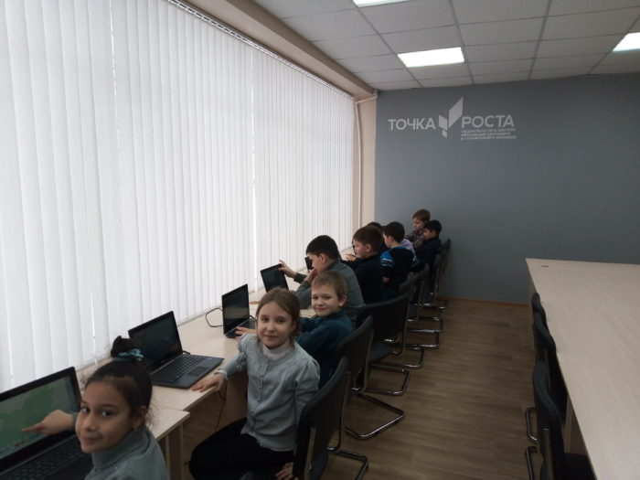

В рамках Национального проекта «Образование» капитально отремонтирован спортивный зал в школе с.Луганское. | 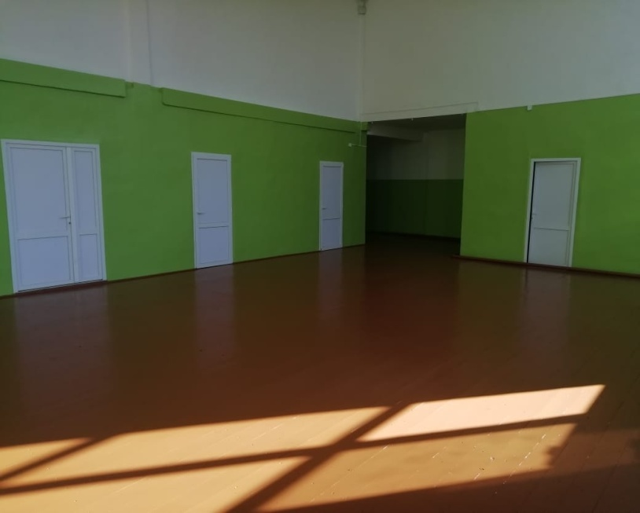
По инициативе Губернатора Саратовской области В.В.Радаева в рамках программы «Развитие образования Саратовской области» в школе № 3 г.Красноармейска проведен ремонт асфальтобетонного покрытия пришкольного двора на сумму полтора млн.руб.
В отчетном году по результатам образовательного процесса аттестат с отличием получили 12выпускников, 5 из которых награждены Почетным знаком Губернатора области и 13 выпускников 9–х классов, получил аттестат особого образца.
Не остались без внимания и учреждения культуры. тыс. рублей. По итогам конкурса на получение денежного поощрения лучшими учреждениями культуры, Луганская сельская библиотека получила 102 тыс. рублей. В библиотеку приобретен проектор, экран, ноутбук, стеллаж библиотечный, стулья и столы.
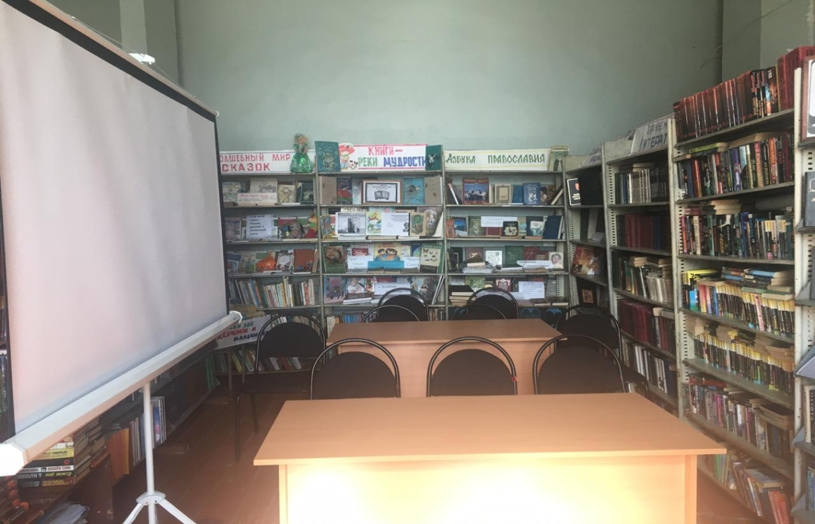
Воспитанники учреждений культуры также не перестают радовать нас своими достижениями. ГРАН-ПРИ Всероссийского открытого конкурса «Самородки России-2021» у Народного хореографического ансамбля «Буратино», Детского хорового коллектива «Мечта», народного коллектива вокальной студии «Ультрамарин».
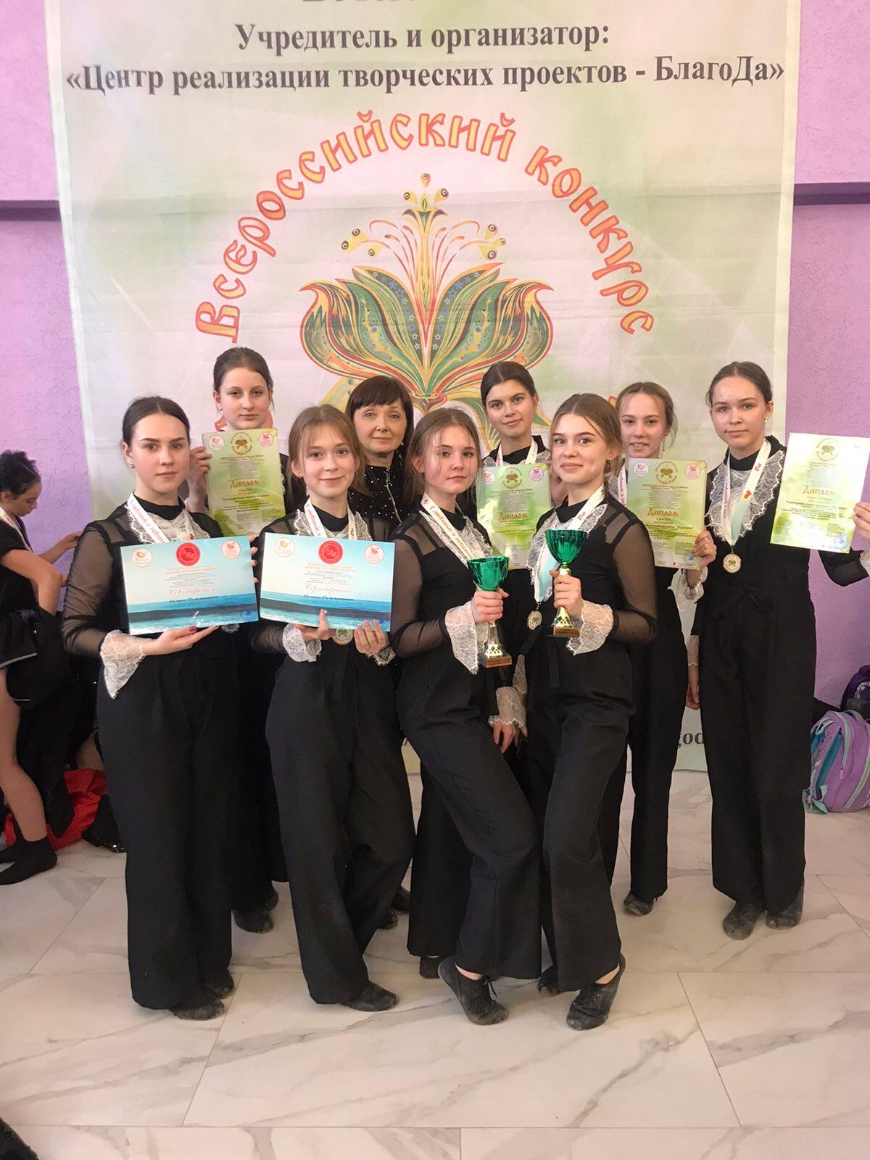 | 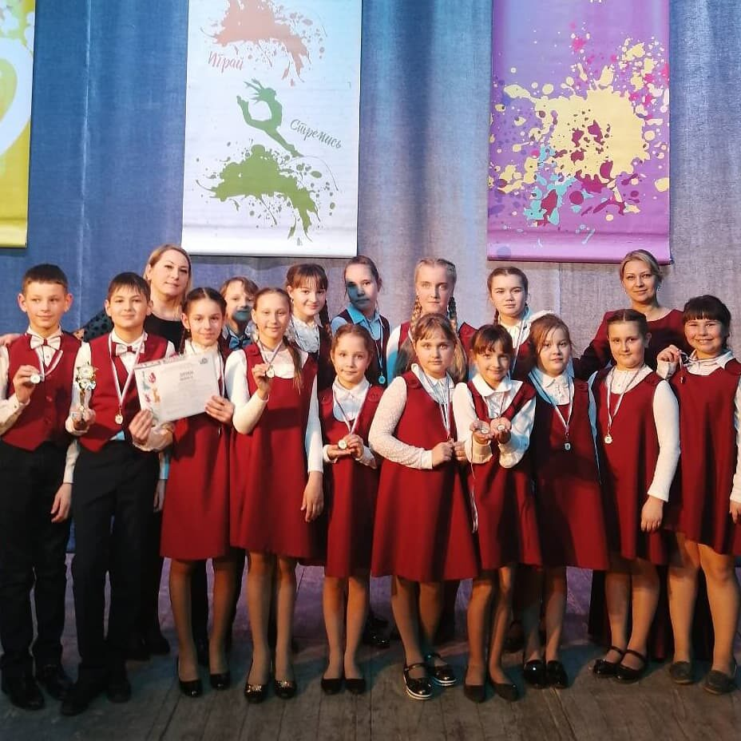
Абсолютным лидером по количеству завоеванных в 1-м полугодии дипломов ГРАН-ПРИ стала солистка вокальной студии «Ультрамарин» Вероника Каляева.
Руководитель народного коллектива «Ансамбль саратовских гармоник «Озорные колокольчики» Александр Владимирович Вейс стал Лауреатом I степени областного конкурса профессионального мастерства «Лучший клубный работник-2020 года», коллектив и руководитель занесены на Доску Почета работников культуры Саратовской области.
В августе, ансамбль в составе делегации региона во главе с Губернатором Саратовской области В.В.Радаевым, принял участие в мероприятиях, посвященных празднованию 800-летия со дня основания Нижнего Новгорода, выступив с концертными номерами на одной из концертных площадок.
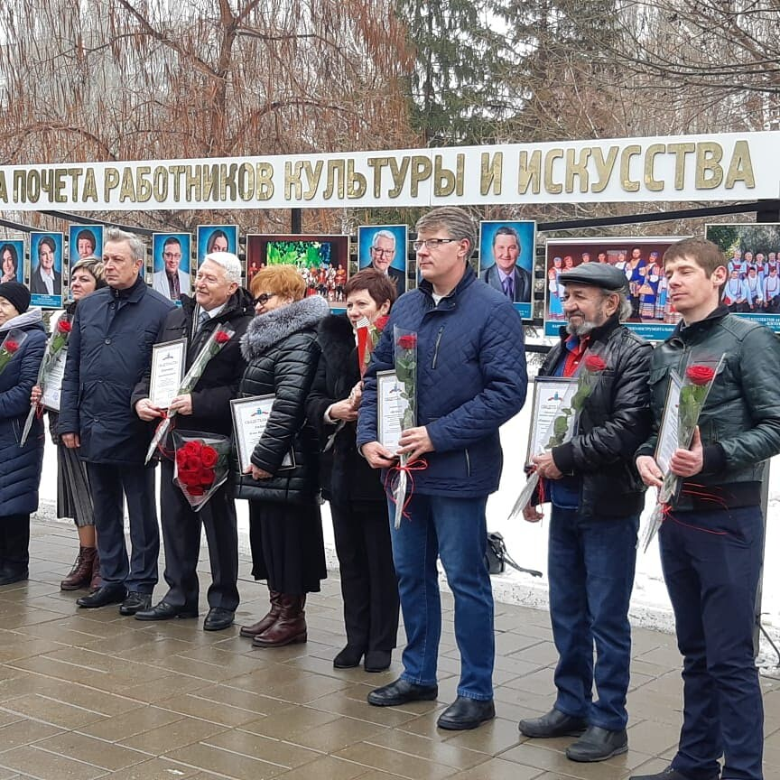 | 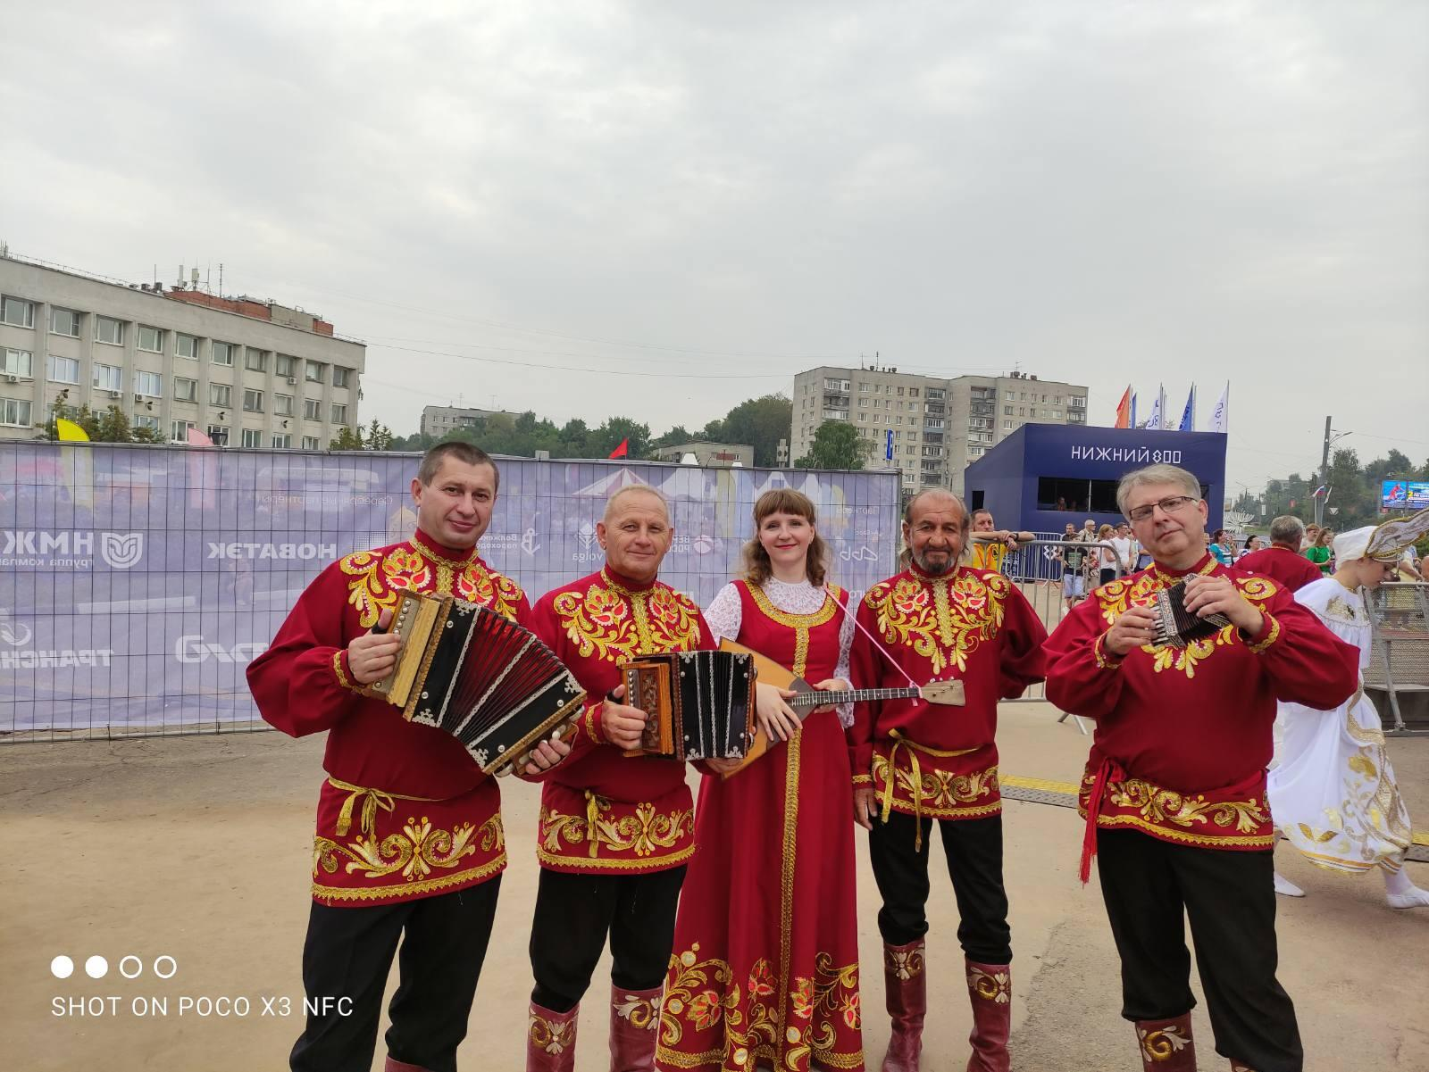
Спортсмены тоже внесли свой весомый вклад, в копилку района, завоевав призовые места в крупных соревнованиях всероссийского и областного уровней. Значимые из них - Международный турнир по Гандболу Команда г. Красноармейск заняла 1–е место, в междугороднем турнире, в котором принимали участие 2 команды г. Красноармейск – первое и второе место.
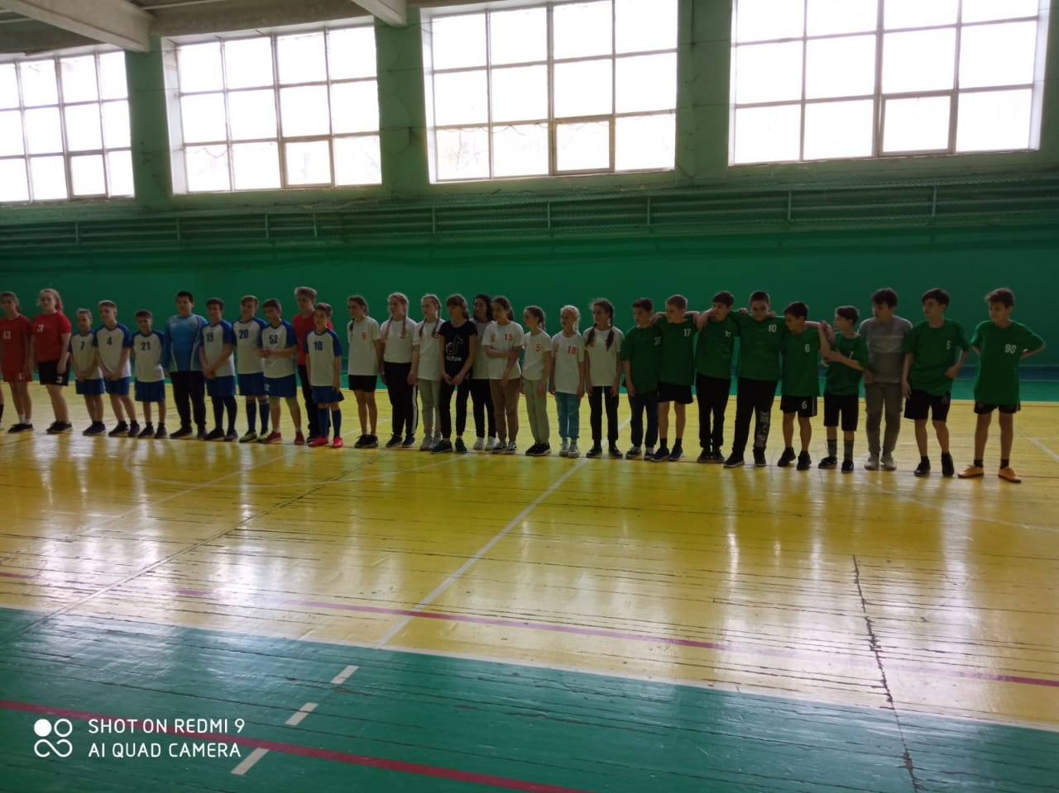

Первенство Саратовской области по пауэрлифтингу первое место у Дегтяренко Ксении.Открытый кубок по самбо второе место –Ковалев Дмитрий.

Свободные инвестиционные площадки
Карточка свободной производственной площадки и оборудования, территории для застройки №1

Муниципальный район | Красноармейский
Название площадки | Католическая церковь
Кадастровый номер земельного участка | -
Категория земель | земли населенных пунктов
Вид разрешенного использования земельного участка и объекта капитального строительства,в случае его наличия | -

Основные сведения о площадке
Собственник(правообладатель)площадки | Правовладелец устанавливается
Почтовый адрес,телефон,адрес электронной почты,адрес интернет-сайта | 412800, Саратовская обл., г. Красноармейск, ул. Ленина, д. 62  kkemr@rambler.ru, www.krasnoarmeisk.ru
Контактное лицо | Зотов Александр Иванович – глава администрации Красноармейского муниципального района
Телефон, е-mail контактного лица | 8 (845-50) 2-22-25, kkemr@rambler.ru, www.krasnoarmeisk.ru
Адрес места расположения площадки | Красноармейский район, с. Каменка
Площадь, кв.м. | 2 000
Вид права на земельный участок и иные объекты недвижимости | муниципальная
Возможность расширения | имеется
Близлежащие производственные объекты и расстояние до них | нет информации
Расстояние до ближайших жилых домов | 50 м
Наличие ограждений | нет

Удаленность участка (в км) от:
центра субъекта РФ, в котором находится площадка | г. Саратов – 120
центра другого ближайшего субъекта РФ | г. Волгоград – 250
ближайшего города | г. Красноармейск – 50
Автодороги | Федеральная дорога Сызрань - Саратов - Волгоград -10
железной дороги | ст. Карамыш - 5
речного порта, пристани | с. Золотое

Характеристика инфраструктуры
Вид инфраструктуры | Ед.изм. | Мощность | Расстояние до ближайшей точки подключения (км) | Описание
Газоснабжение | м³/час | 0 | 2 км
Отопление | Гкал/час | 0 | 2 км
Пар | Бар | 0 | Нет
Электроэнергия | кВт | 0 | 2 км
Водоснабжение | м³/год |  | 2 км
Канализация | м³/год | 0 | 1 км
Очистные сооружения | м³/год | 0 | 1 км
Котельные установки | кВт | 0 | информация отсутствует

Основные параметры зданий и сооружений, расположенных на площадке
Наименование здания, сооружения | Площадь, кв.м. | Этажность | Высота этажа | Строительный материал | Износ % | Возможность расширения
Здание католической церкви | 2000 | 1 | 25 | Каменное здание (конец 19-го века) | 0 | есть

Предложения по использованию площадки
Проведение экскурсий и т.п.

Дополнительная информация о площадке
Информация отсутствует

Карточка свободной производственной площадки и оборудования, территории для застройки № 2

Муниципальный район | Красноармейский
Название площадки | Свободные от застройки площади в юго-восточной части г. Красноармейска, микрорайона №3
Кадастровый номер земельного участка | Отсутствует, участок не сформирован
Категория земель | Сельскохозяйственного назначения
Вид разрешенного использования земельного участка и объекта капитального строительства ( в случае его наличия) | Для сельскохозяйственного производства

Основные сведения о площадке
Собственник(правообладатель)площадки | Администрация Красноармейского района
Почтовый адрес,телефон,адрес электронной почты,адрес интернет-сайта | 412800, Саратовская обл., г.Красноармейск, ул.Ленина, д.62  8 (84550) 2-22-25  kkemr@rambler.ru, www.krasnoarmeisk.ru
Контактное лицо | Зотов Александр Иванович – глава администрации Красноармейского муниципального района
Телефон, е-mail контактного лица | 8 (845-50) 2-22-25, kkemr@rambler.ru, www.krasnoarmeisk.ru
Адрес места расположения площадки | г. Красноармейск, микрорайон 3
Площадь, кв.м. | 50 0000
Вид права на земельный участок и иные объекты недвижимости | Муниципальная
Возможность расширения | имеется
Близлежащие производственные объекты и расстояние до них | ООО ПК «Сигнал-Маш» - 100 м, ЛПДС «Красноармейская» -  2 км.,
Расстояние до ближайших жилых домов | 1000 м
Наличие ограждений | Нет

Удаленность участка (в км) от:
центра субъекта РФ, в котором находится площадка | г. Саратов – 70
центра другого ближайшего субъекта РФ | г. Волгоград – 300
ближайшего города | г. Саратов – 70
Автодороги | Федеральная дорога Сызрань-Саратов-Волгоград - 5
железной дороги | ст. Карамыш - 25
речного порта, пристани | пристань с. Ахмат - 15

Характеристика инфраструктуры
Вид инфраструктуры | Ед.изм. | Мощность | Расстояние до ближайшей точки подключения (км) | Описание
Газоснабжение | м³/час | 0 | 350 м | 350 м
Отопление | Гкал/час | 0 | нет | нет
Пар | Бар | 0 | нет | нет
Электроэнергия | кВт | 0 | Трансформаторная подстанция 200 м | Трансформаторная подстанция 200 м
Водоснабжение | м³/год |  | 300 м | 300 м
Канализация | м³/год | 0 | нет | нет
Очистные сооружения | м³/год | 0 | нет | нет
Котельные установки | кВт | 0 | нет | нет

Основные параметры зданий и сооружений, расположенных на площадке
Наименование здания, сооружения | Площадь, кв.м. | Этажность | Высота этажа | Строительный материал | Износ % | Возможность расширения
Информация отсутствует

Предложения по использованию площадки
Возможно размещение сельскохозяйственного производства

Карточка свободной производственной площадки и оборудования, территории для застройки № 3

Муниципальный район | Красноармейский
Название площадки | В 755 м. на восток от пересечения объезной автодороги и автоподъезда с.Ревино, земельный участок расположен в южной части квартала, ограниченного ориентирами: с севера по оси оврага «Длинный», с востока с землями ТОО «Ключевский» и перспективной застройкой Красноармейского автомобильного завода , с юга по оси автодороги на с.Ваулино, с запада по объездной дороге и 1 МКР.
Кадастровый номер земельного участка | 64:43:050124:212
Категория земель | промышленности, энергетики, транспорта, связи, радиовещания, телевидения, информатики, земель для обеспечения космической деятельности, земель обороны, безопасности и земель иного специального назначения
Вид разрешенного использования земельного участка и объекта капитального строительства ( в случае его наличия) | Для строительства завода по производству ячеистого бетона

Основные сведения о площадке
Собственник(правообладатель)площадки | Администрация Красноармейского района
Почтовый адрес,телефон,адрес электронной почты,адрес интернет-сайта | 412800, Саратовская обл., г.Красноармейск, ул.Ленина, д.62  8 (84550) 2-22-25  kkemr@rambler.ru, www.krasnoarmeisk.ru
Контактное лицо | Зотов Александр Иванович – глава администрации Красноармейского муниципального района
Телефон, е-mail контактного лица | 8 (845-50) 2-22-25, kkemr@rambler.ru, www.krasnoarmeisk.ru
Адрес места расположения площадки | г. Красноармейск, микрорайон 3
Площадь, кв.м. | 50 0000
Вид права на земельный участок и иные объекты недвижимости | Муниципальная
Возможность расширения | имеется
Близлежащие производственные объекты и расстояние до них | ООО ПК «Сигнал-Маш» - 100 м, ЛПДС «Красноармейская» -  2 км.,
Расстояние до ближайших жилых домов | 1000 м
Наличие ограждений | Нет

Удаленность участка (в км) от:
центра субъекта РФ, в котором находится площадка | г. Саратов – 70
центра другого ближайшего субъекта РФ | г. Волгоград – 300
ближайшего города | г. Саратов – 70
Автодороги | Федеральная дорога Сызрань-Саратов-Волгоград - 5
железной дороги | ст. Карамыш - 25
речного порта, пристани | пристань с. Ахмат - 15

Характеристика инфраструктуры
Вид инфраструктуры | Ед.изм. | Мощность | Расстояние до ближайшей точки подключения (км) | Описание
Газоснабжение | м³/час | 0 | 350 м | 350 м
Отопление | Гкал/час | 0 | нет | нет
Пар | Бар | 0 | нет | нет
Электроэнергия | кВт | 0 | Трансформаторная подстанция 200 м | Трансформаторная подстанция 200 м
Водоснабжение | м³/год |  | 300 м | 300 м
Канализация | м³/год | 0 | нет | нет
Очистные сооружения | м³/год | 0 | нет | нет
Котельные установки | кВт | 0 | нет | нет

Основные параметры зданий и сооружений, расположенных на площадке
Наименование здания, сооружения | Площадь, кв.м. | Этажность | Высота этажа | Строительный материал | Износ % | Возможность расширения
Информация отсутствует

Предложения по использованию площадки
Возможно размещение сельскохозяйственного производства
Карточка свободной производственной площадки и оборудования, территории для застройки № 4

Муниципальный район | Красноармейский
Название площадки | Свободные от застройки площади Промзоны
Кадастровый номер земельного участка | 64:43:050124
Категория земель | земли населенных пунктов
Вид разрешенного использования земельного участка и объекта капитального строительства ( в случае его наличия) | Для сельскохозяйственного производства

Основные сведения о площадке
Собственник(правообладатель)площадки | Администрация Красноармейского муниципального района
Почтовый адрес,телефон,адрес электронной почты,адрес интернет-сайта | 412800, Саратовская обл., г. Красноармейск, ул. Ленина, д. 62  kkemr@rambler.ru, www.krasnoarmeisk.ru
Контактное лицо | Зотов Александр Иванович – глава администрации Красноармейского муниципального района
Телефон, е-mail контактного лица | 8 (845-50) 2-22-25, kkemr@rambler.ru
Адрес места расположения площадки | 412800, Саратовская обл., г. Красноармейск, Промзона
Площадь, кв.м. | 600 000
Вид права на земельный участок и иные объекты недвижимости | муниципальная
Возможность расширения | имеется
Близлежащие производственные объекты и расстояние до них | ООО ПК "Сигнал-Маш" - 20 м, ЛПДС "Красноармейская" –  200 м
Расстояние до ближайших жилых домов | 2 км
Наличие ограждений | нет

Удаленность участка (в км) от:
центра субъекта РФ, в котором находится площадка | г. Саратов - 70
центра другого ближайшего субъекта РФ | г. Волгоград - 300
ближайшего города | г. Красноармейск - 5
автодороги | Федеральная дорога Сызрань-Саратов-Волгоград
железной дороги | ст. Карамыш - 25
речного порта, пристани | пристань с. Ахмат

Характеристика инфраструктуры
Вид инфраструктуры | Ед.изм. | Мощность | Расстояние до ближайшей точки подключения (км) | Описание
Газоснабжение | м³/час | - | Информация отсутствует
Отопление | Гкал/час | - | Информация отсутствует
Пар | Бар | - | Информация отсутствует
Электроэнергия | кВт | - | Информация отсутствует
Водоснабжение | м³/год | - | Информация отсутствует
Канализация | м³/год | - | Информация отсутствует
Очистные сооружения | м³/год | - | Информация отсутствует
Котельные установки | кВт | - | Информация отсутствует

Основные параметры зданий и сооружений, расположенных на площадке
Наименование здания, сооружения | Площадь, кв.м. | Этажность | Высота этажа | Строительный материал | Износ % | Возможность расширения
Информация отсутствует

Предложения по использованию площадки
Использование для промышленного производства

Дополнительная информация о площадке
Информация отсутствует

Карточка свободной производственной площадки и оборудования, территории
для застройки № 5

Муниципальный район | Красноармейский
Название площадки | Церковь Вознесения Христова
Кадастровый номер земельного участка | 64:16:130811
Категория земель | земли населенных пунктов
Вид разрешенного использования земельного участка и объекта капитального строительства ( в случае его наличия) | Здание культурно-исторического значения

Основные сведения о площадке
Собственник(правообладатель)площадки | Правовладелец устанавливается
Почтовый адрес,телефон,адрес электронной почты,адрес интернет-сайта | 412800, Саратовская обл., г. Красноармейск, ул. Ленина, д. 62  kke@rambler.ru, www.krasnoarmeisk.ru
Контактное лицо | Зотов Александр Иванович – глава администрации Красноармейского муниципального района
Телефон, е-mail контактного лица | 8 (845-50) 2-22-25, kke@rambler.ru
Адрес места расположения площадки | Красноармейский район, с. Ахмат
Площадь, кв.м. | 1 000
Вид права на земельный участок и иные объекты недвижимости | муниципальная
Возможность расширения | имеется
Близлежащие производственные объекты и расстояние до них | Речной причал
Расстояние до ближайших жилых домов | 500 м
Наличие ограждений | нет

Удаленность участка (в км) от:
центра субъекта РФ, в котором находится площадка | г. Саратов – 85
центра другого ближайшего субъекта РФ | г. Волгоград – 315
ближайшего города | г. Красноармейск – 18
автодороги | Федеральная дорога Сызрань - Саратов - Волгоград -20
железной дороги | ст. Карамыш - 35
речного порта, пристани | 600 м (с. Ахмат - пристань)

Характеристика инфраструктуры
Вид инфраструктуры | Ед.изм. | Мощность | Расстояние до ближайшей точки подключения (км) | Описание
Газоснабжение | м³/час | 0 | 2 км
Отопление | Гкал/час | 0 | 2 км
Пар | Бар | 0 | информация отсутствует
Электроэнергия | кВт | 0 | 2 км
Водоснабжение | м³/год |  | 2 км
Канализация | м³/год | 0 | информация отсутствует
Очистные сооружения | м³/год | 0 | информация отсутствует
Котельные установки | кВт | 0 | информация отсутствует

Основные параметры зданий и сооружений, расположенных на площадке
Наименование здания, сооружения | Площадь, кв.м. | Этажность | Высота этажа | Строительный материал | Износ % | Возможность расширения
Церковь Вознесения Христова | 1000 | нет данных | нет данных |  | 0 | Есть

Предложения по использованию площадки
Проведение экскурсий и т.п.

Дополнительная информация о площадке
Информация отсутствует
Карточка свободной производственной площадки и оборудования, территории для застройки № 6

Муниципальный район | Красноармейский
Название площадки | В 2км южнее с.Белогорское
Кадастровый номер земельного участка
Категория земель | Земли сельскохозяйственного назначения (рекреационная зона)
Вид разрешенного использования земельного участка и объекта капитального строительства ( в случае его наличия) | туризм

Основные сведения о площадке
Собственник(правообладатель)площадки | Администрация Красноармейского района
Почтовый адрес,телефон,адрес электронной почты,адрес интернет-сайта | 412800, Саратовская обл., г.Красноармейск, ул.Ленина, д.62  8 (84550) 2-22-25  kkemr@rambler.ru, www.krasnoarmeisk.ru
Контактное лицо | Зотов Александр Иванович – глава администрации Красноармейского муниципального района
Телефон, е-mail контактного лица | 8 (845-50) 2-22-25, kkemr@rambler.ru, www.krasnoarmeisk.ru
Адрес места расположения площадки | Красноармейский район , в 2км южнее с.Белогорское
Площадь, кв.м.
Вид права на земельный участок и иные объекты недвижимости | муниципальная
Возможность расширения | -
Близлежащие производственные объекты и расстояние до них
Расстояние до ближайших жилых домов | 3000 м
Наличие ограждений | Нет

Удаленность участка (в км) от:
центра субъекта РФ, в котором находится площадка | г. Саратов – 100
центра другого ближайшего субъекта РФ | г. Волгоград – 300
ближайшего города | г. Саратов – 100
Автодороги | Федеральная дорога Сызрань-Саратов-Волгоград - 25
железной дороги | ст. Карамыш - 55
речного порта, пристани

Характеристика инфраструктуры
Вид инфраструктуры | Ед.изм. | Мощность | Расстояние до ближайшей точки подключения (км) | Описание
Газоснабжение | м³/час | 0 | Нет (в проекте 2016г.)
Отопление | Гкал/час | 0 | Нет
Пар | Бар | 0 | Нет
Электроэнергия | кВт | 0 | Трансформаторная подстанция 3000 м
Водоснабжение | м³/год |  | 3000 м
Канализация | м³/год | 0 | нет
Очистные сооружения | м³/год | 0 | нет
Котельные установки | кВт | 0 | нет

Основные параметры зданий и сооружений, расположенных на площадке
Наименование здания, сооружения | Площадь, кв.м. | Этажность | Высота этажа | Строительный материал | Износ % | Возможность расширения
Информация отсутствует

Предложения по использованию площадки
Возможно размещение сельскохозяйственного производства

Дополнительная информация о площадке
Информация отсутствует

Карточка свободной производственной площадки и оборудования, территории для застройки № 7

Муниципальный район | Красноармейский
Название площадки | с.Мордово
Кадастровый номер земельного участка
Категория земель | Земли населенных пунктов (рекреационная зона)
Вид разрешенного использования земельного участка и объекта капитального строительства ( в случае его наличия) | Размещение базы отдыха

Основные сведения о площадке
Собственник(правообладатель)площадки | Администрация Красноармейского района
Почтовый адрес,телефон,адрес электронной почты,адрес интернет-сайта | 412800, Саратовская обл., г.Красноармейск, ул.Ленина, д.62  8 (84550) 2-22-25  kkemr@rambler.ru, www.krasnoarmeisk.ru
Контактное лицо | Зотов Александр Иванович – глава администрации Красноармейского муниципального района
Телефон, е-mail контактного лица | 8 (845-50) 2-22-25, kkemr@rambler.ru, www.krasnoarmeisk.ru
Адрес места расположения площадки | Красноармейский район , с.Мордово
Площадь, кв.м.
Вид права на земельный участок и иные объекты недвижимости
Возможность расширения | -
Близлежащие производственные объекты и расстояние до них
Расстояние до ближайших жилых домов | 1000 м
Наличие ограждений | Нет

Удаленность участка (в км) от:
центра субъекта РФ, в котором находится площадка | г. Саратов – 85
центра другого ближайшего субъекта РФ | г. Волгоград – 315
ближайшего города | г. Саратов – 85
Автодороги | Федеральная дорога Сызрань-Саратов-Волгоград - 25
железной дороги | ст. Карамыш - 55
речного порта, пристани

Характеристика инфраструктуры
Вид инфраструктуры | Ед.изм. | Мощность | Расстояние до ближайшей точки подключения (км) | Описание
Газоснабжение | м³/час | 0 | 1000м
Отопление | Гкал/час | 0 | Нет
Пар | Бар | 0 | Нет
Электроэнергия | кВт | 0 | Трансформаторная подстанция 1000 м
Водоснабжение | м³/год |  | 1000 м
Канализация | м³/год | 0 | нет
Очистные сооружения | м³/год | 0 | нет
Котельные установки | кВт | 0 | нет

Основные параметры зданий и сооружений, расположенных на площадке
Наименование здания, сооружения | Площадь, кв.м. | Этажность | Высота этажа | Строительный материал | Износ % | Возможность расширения
Информация отсутствует

Предложения по использованию площадки
Возможно размещение сельскохозяйственного производства

Дополнительная информация о площадке
Информация отсутствует

Карточка свободной производственной площадки и оборудования, территории для застройки № 8

Муниципальный район | Красноармейский
Название площадки | Свободные от застройки площади (Карамышское МО)
Кадастровый номер земельного участка | 64:16:120101:383
Категория земель | земли сельскохозяйственного назначения
Вид разрешенного использования земельного участка и объекта капитального строительства ( в случае его наличия) | Для ведения сельскохозяйственного производства

Основные сведения о площадке
Собственник(правообладатель)площадки | Администрация Красноармейского муниципального района
Почтовый адрес, телефон, адрес электронной почты, адрес интернет-сайта | 412800, Саратовская обл., г. Красноармейск, ул. Ленина, д. 62  8 (84550) 2-22-25, kkemr@rambler.ru, www.krasnoarmeisk.ru
Контактное лицо | Зотов Александр Иванович – глава администрации Красноармейского муниципального района
Телефон, е-mail контактного лица | 8 (84550) 2-22-25
Адрес места расположения площадки | г. Красноармейск, (с.Ключи)
Площадь, кв.м. | 9 га
Вид права на земельный участок и иные объекты недвижимости | Муниципальная
Возможность расширения | не имеется
Близлежащие производственные объекты и расстояние до них | ЛПДС Красноармейская - 2 км
Расстояние до ближайших жилых домов | 7 км
Наличие ограждений | нет

Удаленность участка (в км) от:
центра субъекта РФ, в котором находится площадка | г. Саратов – 50
центра другого ближайшего субъекта РФ | г. Волгоград – 350
ближайшего города | г. Саратов – 50
Автодороги | Федеральная дорога Сызрань - Саратов - Волгоград -5
железной дороги | ст. Карамыш - 40
речного порта, пристани | Нет

Характеристика инфраструктуры
Вид инфраструктуры | Ед.изм. | Мощность | Расстояние до ближайшей точки подключения (км) | Описание
Газоснабжение | м³/час |  | Возможность подключения (2км)
Отопление | Гкал/час |  | Информация отсутствует
Пар | Бар |  | Информация отсутствует
Электроэнергия | кВт |  | Возможность подключения (2 км)
Водоснабжение | м³/год |  | Информация отсутствует
Канализация | м³/год |  | Информация отсутствует
Очистные сооружения | м³/год |  | Информация отсутствует
Котельные установки | кВт |  | Информация отсутствует

Основные параметры зданий и сооружений, расположенных на площадке
Наименование здания, сооружения | Площадь, кв.м. | Этажность | Высота этажа | Строительный материал | Износ % | Возможность расширения

Предложения по использованию площадки
Информация отсутствует

Дополнительная информация о площадке
Информация отсутствует

Карточка свободной производственной площадки и оборудования, территории для застройки № 9

Муниципальный район | Красноармейский
Название площадки | Свободные от застройки площади (Карамышское МО)
Кадастровый номер земельного участка | 64:16:120101:377
Категория земель | земли сельскохозяйственного назначения
Вид разрешенного использования земельного участка и объекта капитального строительства ( в случае его наличия) | Для ведения сельскохозяйственного производства

Основные сведения о площадке
Собственник(правообладатель)площадки | Администрация Красноармейского муниципального района
Почтовый адрес, телефон, адрес электронной поты, адрес интернет-сайта | 412800, Саратовская обл., г. Красноармейск, ул. Ленина, д. 62  8 (84550) 2-22-25, kkemr@rambler.ru, www.krasnoarmeisk.ru
Контактное лицо | Зотов Александр Иванович – глава администрации Красноармейского муниципального района
Телефон, е-mail контактного лица | 8 (84550) 2-22-25
Адрес места расположения площадки | г. Красноармейск, (с.Ключи)
Площадь, кв.м. | 43 га
Вид права на земельный участок и иные объекты недвижимости | Муниципальная
Возможность расширения | нет
Близлежащие производственные объекты и расстояние до них | ЛПДС Красноармейская - 2 км
Расстояние до ближайших жилых домов | 7 км
Наличие ограждений | нет

Удаленность участка (в км) от:
центра субъекта РФ, в котором находится площадка | г. Саратов – 50
центра другого ближайшего субъекта РФ | г. Волгоград – 350
ближайшего города | г. Саратов – 50
Автодороги | Федеральная дорога Сызрань - Саратов - Волгоград -5
железной дороги | ст. Карамыш - 40
речного порта, пристани | Нет

Характеристика инфраструктуры
Вид инфраструктуры | Ед.изм. | Мощность | Расстояние до ближайшей точки подключения (км) | Описание
Газоснабжение | м³/час |  | Возможность подключения (2км)
Отопление | Гкал/час |  | Информация отсутствует
Пар | Бар |  | Информация отсутствует
Электроэнергия | кВт |  | Возможность подключения (2 км)
Водоснабжение | м³/год |  | Информация отсутствует
Канализация | м³/год |  | Информация отсутствует
Очистные сооружения | м³/год |  | Информация отсутствует
Котельные установки | кВт |  | Информация отсутствует

Основные параметры зданий и сооружений, расположенных на площадке
Наименование здания, сооружения | Площадь, кв.м. | Этажность | Высота этажа | Строительный материал | Износ % | Возможность расширения

Предложения по использованию площадки
Информация отсутствует

Дополнительная информация о площадке
Информация отсутствует

Карточка свободной производственной площадки и оборудования, территории для застройки № 10

Муниципальный район | Красноармейский
Название площадки | Свободные от застройки площади (Карамышское МО)
Кадастровый номер земельного участка | 64:16:120101:379
Категория земель | земли сельскохозяйственного назначения
Вид разрешенного использования земельного участка и объекта капитального строительства ( в случае его наличия) | Для ведения сельскохозяйственного производства

Основные сведения о площадке
Собственник(правообладатель)площадки | Администрация Красноармейского муниципального района
Почтовый адрес,телефон.адрес электронной почты,адрес интернет-сайта | 412800, Саратовская обл., г. Красноармейск, ул. Ленина, д. 62  8 (84550) 2-22-25, kkemr@rambler.ru, www.krasnoarmeisk.ru
Контактное лицо | Зотов Александр Иванович – глава администрации Красноармейского муниципального района
Телефон, е-mail контактного лица | 8 (84550) 2-22-25
Адрес места расположения площадки | г. Красноармейск, (с.Ключи)
Площадь, кв.м. | 43га
Вид права на земельный участок и иные объекты недвижимости | Муниципальная
Возможность расширения | не имеется
Близлежащие производственные объекты и расстояние до них | ЛПДС Красноармейская - 2 км
Расстояние до ближайших жилых домов | 7 км
Наличие ограждений | нет

Удаленность участка (в км) от:
центра субъекта РФ, в котором находится площадка | г. Саратов – 50
центра другого ближайшего субъекта РФ | г. Волгоград – 350
ближайшего города | г. Саратов – 50
Автодороги | Федеральная дорога Сызрань - Саратов - Волгоград -5
железной дороги | ст. Карамыш - 40
речного порта, пристани | Нет

Характеристика инфраструктуры
Вид инфраструктуры | Ед.изм. | Мощность | Расстояние до ближайшей точки подключения (км) | Описание
Газоснабжение | м³/час |  | Возможность подключения (2км)
Отопление | Гкал/час |  | Информация отсутствует
Пар | Бар |  | Информация отсутствует
Электроэнергия | кВт |  | Возможность подключения (2 км)
Водоснабжение | м³/год |  | Информация отсутствует
Канализация | м³/год |  | Информация отсутствует
Очистные сооружения | м³/год |  | Информация отсутствует
Котельные установки | кВт |  | Информация отсутствует

Основные параметры зданий и сооружений, расположенных на площадке
Наименование здания, сооружения | Площадь, кв.м. | Этажность | Высота этажа | Строительный материал | Износ % | Возможность расширения

Предложения по использованию площадки
Информация отсутствует

Дополнительная информация о площадке
Информация отсутствует

Карточка свободной производственной площадки и оборудования, территории для застройки № 11

Муниципальный район | Красноармейский
Название площадки | Свободные от застройки площади (Карамышское МО)
Кадастровый номер земельного участка | 64:16:120101:380
Категория земель | земли сельскохозяйственного назначения
Вид разрешенного использования земельного участка и объекта капитального строительства ( в случае его наличия) | Для ведения сельскохозяйственного производства

Основные сведения о площадке
Собственник(правообладатель)площадки | Администрация Красноармейского муниципального района
Почтовый адрес,телефон,адрес электронной почты,адрес интернет-сайта | 412800, Саратовская обл., г. Красноармейск, ул. Ленина, д. 62  8 (84550) 2-22-25, kkemr@rambler.ru, www.krasnoarmeisk.ru
Контактное лицо | Зотов Александр Иванович – глава администрации Красноармейского муниципального района
Телефон, е-mail контактного лица | 8 (84550) 2-22-25
Адрес места расположения площадки | г. Красноармейск, (с.Ключи)
Площадь, кв.м. | 7 га
Вид права на земельный участок и иные объекты недвижимости | Муниципальная
Возможность расширения | не имеется
Близлежащие производственные объекты и расстояние до них | ЛПДС Красноармейская - 2 км
Расстояние до ближайших жилых домов | 7 км
Наличие ограждений | нет

Удаленность участка (в км) от:
центра субъекта РФ, в котором находится площадка | г. Саратов – 50
центра другого ближайшего субъекта РФ | г. Волгоград – 350
ближайшего города | г. Саратов – 50
Автодороги | Федеральная дорога Сызрань - Саратов - Волгоград -5
железной дороги | ст. Карамыш - 40
речного порта, пристани | Нет

Характеристика инфраструктуры
Вид инфраструктуры | Ед.изм. | Мощность | Расстояние до ближайшей точки подключения (км) | Описание
Газоснабжение | м³/час |  | Возможность подключения (2км)
Отопление | Гкал/час |  | Информация отсутствует
Пар | Бар |  | Информация отсутствует
Электроэнергия | кВт |  | Возможность подключения (2 км)
Водоснабжение | м³/год |  | Информация отсутствует
Канализация | м³/год |  | Информация отсутствует
Очистные сооружения | м³/год |  | Информация отсутствует
Котельные установки | кВт |  | Информация отсутствует

Основные параметры зданий и сооружений, расположенных на площадке
Наименование здания, сооружения | Площадь, кв.м. | Этажность | Высота этажа | Строительный материал | Износ % | Возможность расширения

Предложения по использованию площадки
Информация отсутствует

Дополнительная информация о площадке
Информация отсутствует

Карточка свободной производственной площадки и оборудования, территории для застройки № 12

Муниципальный район | Красноармейский
Название площадки | Свободные от застройки площади (Карамышское МО)
Кадастровый номер земельного участка | 64:16:120101:378
Категория земель | земли сельскохозяйственного назначения
Вид разрешенного использования земельного участка и объекта капитального строительства ( в случае его наличия) | Для ведения сельскохозяйственного производства

Основные сведения о площадке
Собственник(правообладатель)площадки | Администрация Красноармейского муниципального района
Почтовый адрес,телефон.адрес электронной почты,адрес интернет-сайта | 412800, Саратовская обл., г. Красноармейск, ул. Ленина, д. 62  8 (84550) 2-22-25, kkemr@rambler.ru, www.krasnoarmeisk.ru
Контактное лицо | Зотов Александр Иванович – глава администрации Красноармейского муниципального района
Телефон, е-mail контактного лица | 8 (84550) 2-22-25
Адрес места расположения площадки | г. Красноармейск, (с.Ключи)
Площадь, кв.м. | 69,4 га
Вид права на земельный участок и иные объекты недвижимости | Муниципальная
Возможность расширения | Не имеется
Близлежащие производственные объекты и расстояние до них | ЛПДС Красноармейская - 2 км
Расстояние до ближайших жилых домов | 7 км
Наличие ограждений | нет

Удаленность участка (в км) от:
центра субъекта РФ, в котором находится площадка | г. Саратов – 50
центра другого ближайшего субъекта РФ | г. Волгоград – 350
ближайшего города | г. Саратов – 50
Автодороги | Федеральная дорога Сызрань - Саратов - Волгоград -5
железной дороги | ст. Карамыш - 40
речного порта, пристани | Нет

Характеристика инфраструктуры
Вид инфраструктуры | Ед.изм. | Мощность | Расстояние до ближайшей точки подключения (км) | Описание
Газоснабжение | м³/час |  | Возможность подключения (2км)
Отопление | Гкал/час |  | Информация отсутствует
Пар | Бар |  | Информация отсутствует
Электроэнергия | кВт |  | Возможность подключения (2 км)
Водоснабжение | м³/год |  | Информация отсутствует
Канализация | м³/год |  | Информация отсутствует
Очистные сооружения | м³/год |  | Информация отсутствует
Котельные установки | кВт |  | Информация отсутствует

Основные параметры зданий и сооружений, расположенных на площадке
Наименование здания, сооружения | Площадь, кв.м. | Этажность | Высота этажа | Строительный материал | Износ % | Возможность расширения

Предложения по использованию площадки
Информация отсутствует

Дополнительная информация о площадке
Информация отсутствует

Карточка свободной производственной площадки и оборудования, территории для застройки № 13

Муниципальный район | Красноармейский
Название площадки | Свободные от застройки площади (Карамышское МО)
Кадастровый номер земельного участка | 64:16:120101:381
Категория земель | земли сельскохозяйственного назначения
Вид разрешенного использования земельного участка и объекта капитального строительства ( в случае его наличия) | Для ведения сельскохозяйственного производства

Основные сведения о площадке
Собственник(правообладатель)площадки | Администрация Красноармейского муниципального района
Почтовый адрес,телефон,адрес электронной почты,адрес интнрнет-сайта | 412800, Саратовская обл., г. Красноармейск, ул. Ленина, д. 62  8 (84550) 2-22-25, kkemr@rambler.ru, www.krasnoarmeisk.ru
Контактное лицо | Зотов Александр Иванович – глава администрации Красноармейского муниципального района
Телефон, е-mail контактного лица | 8 (84550) 2-22-25
Адрес места расположения площадки | г. Красноармейск, (с.Ключи)
Площадь, кв.м. | 102 га
Вид права на земельный участок и иные объекты недвижимости | Муниципальная
Возможность расширения | Не имеется
Близлежащие производственные объекты и расстояние до них | ЛПДС Красноармейская - 2 км
Расстояние до ближайших жилых домов | 7 км
Наличие ограждений | нет

Удаленность участка (в км) от:
центра субъекта РФ, в котором находится площадка | г. Саратов – 50
центра другого ближайшего субъекта РФ | г. Волгоград – 350
ближайшего города | г. Саратов – 50
Автодороги | Федеральная дорога Сызрань - Саратов - Волгоград -5
железной дороги | ст. Карамыш - 40
речного порта, пристани | Нет

Характеристика инфраструктуры
Вид инфраструктуры | Ед.изм. | Мощность | Расстояние до ближайшей точки подключения (км) | Описание
Газоснабжение | м³/час |  | Возможность подключения (2км)
Отопление | Гкал/час |  | Информация отсутствует
Пар | Бар |  | Информация отсутствует
Электроэнергия | кВт |  | Возможность подключения (2 км)
Водоснабжение | м³/год |  | Информация отсутствует
Канализация | м³/год |  | Информация отсутствует
Очистные сооружения | м³/год |  | Информация отсутствует
Котельные установки | кВт |  | Информация отсутствует

Основные параметры зданий и сооружений, расположенных на площадке
Наименование здания, сооружения | Площадь, кв.м. | Этажность | Высота этажа | Строительный материал | Износ % | Возможность расширения

Предложения по использованию площадки
Информация отсутствует

Дополнительная информация о площадке
Информация отсутствует

Карточка свободной производственной площадки и оборудования, территории для застройки № 14

Муниципальный район | Красноармейский
Название площадки | Свободные от застройки площади (Карамышское МО)
Кадастровый номер земельного участка | 64:16:120101:382
Категория земель | земли сельскохозяйственного назначения
Вид разрешенного использования земельного участка и объекта капитального строительства ( в случае его наличия) | Для ведения сельскохозяйственного производства

Основные сведения о площадке
Собственник(правообладатель)площадки | Администрация Красноармейского муниципального района
Почтовый адрес,телефон,адрес электронной почты,адрес интернет-сайта | 412800, Саратовская обл., г. Красноармейск, ул. Ленина, д. 62  8 (84550) 2-22-25, kkemr@rambler.ru, www.krasnoarmeisk.ru
Контактное лицо | Зотов Александр Иванович – глава администрации Красноармейского муниципального района
Телефон, е-mail контактного лица | 8 (84550) 2-22-25
Адрес места расположения площадки | г. Красноармейск, (с.Ключи)
Площадь, кв.м. | 189 га
Вид права на земельный участок и иные объекты недвижимости | Муниципальная
Возможность расширения | Не имеется
Близлежащие производственные объекты и расстояние до них | ЛПДС Красноармейская - 2 км
Расстояние до ближайших жилых домов | 7 км
Наличие ограждений | нет

Удаленность участка (в км) от:
центра субъекта РФ, в котором находится площадка | г. Саратов – 50
центра другого ближайшего субъекта РФ | г. Волгоград – 350
ближайшего города | г. Саратов – 50
Автодороги | Федеральная дорога Сызрань - Саратов - Волгоград -5
железной дороги | ст. Карамыш - 40
речного порта, пристани | Нет

Характеристика инфраструктуры
Вид инфраструктуры | Ед.изм. | Мощность | Расстояние до ближайшей точки подключения (км) | Описание
Газоснабжение | м³/час |  | Возможность подключения (2км)
Отопление | Гкал/час |  | Информация отсутствует
Пар | Бар |  | Информация отсутствует
Электроэнергия | кВт |  | Возможность подключения (2 км)
Водоснабжение | м³/год |  | Информация отсутствует
Канализация | м³/год |  | Информация отсутствует
Очистные сооружения | м³/год |  | Информация отсутствует
Котельные установки | кВт |  | Информация отсутствует

Основные параметры зданий и сооружений, расположенных на площадке
Наименование здания, сооружения | Площадь, кв.м. | Этажность | Высота этажа | Строительный материал | Износ % | Возможность расширения

Предложения по использованию площадки
Информация отсутствует

Дополнительная информация о площадке
Информация отсутствует

Карточка свободной производственной площадки и оборудования, территории для застройки № 15

Муниципальный район | Красноармейский
Название площадки | Производственное помещение "МТС-Хлебороб"
Кадастровый номер земельного участка | 64:43:030103:1
Категория земель | земли населенных пунктов
Вид разрешенного использования земельного участка и объекта капитального строительства ( в случае его наличия) | Для сельскохозяйственного производства

Основные сведения о площадке
Собственник(правообладатель)площадки | ОАО МТС «Хлебороб»
Почтовый адрес,телефон,адрес электронной почты,адрес интернет-сайта | 412800, Саратовская обл., г. Красноармейск, ул.1 Мая , 2а
Контактное лицо | Сметанин Алексей Николаевич
Телефон, е-mail контактного лица | 8 (84550) 24-673
Адрес места расположения площадки | г. Красноармейск, ул.1 Мая, 2а
Площадь, кв.м. | 26 000
Вид права на земельный участок и иные объекты недвижимости | собственность предприятия
Возможность расширения | Есть
Близлежащие производственные объекты и расстояние до них | Автозаправочная станция - 300м, ОАО Механический завод - 500 м
Расстояние до ближайших жилых домов | 100 м
Наличие ограждений | есть ж/б ограждения

Удаленность участка (в км) от:
центра субъекта РФ, в котором находится площадка | г. Саратов – 60
центра другого ближайшего субъекта РФ | г. Волгоград – 300
ближайшего города | г. Камышин -110
Автодороги | Федеральная дорога Сызрань-Саратов-Волгоград - 5
железной дороги | ст. Карамыш - 25
речного порта, пристани | пристань Золотое - 15

Характеристика инфраструктуры
Вид инфраструктуры | Ед.изм. | Мощность | Расстояние до ближайшей точки подключения (км) | Описание
Газ | м³/час | 0 |  | вдоль площадки
Отопление | Гкал/час | 0 |  | Информация отсутствует
Пар | Бар | 0 |  | Информация отсутствует
Электроэнергия | кВт | 630 |  | 630 КВА, Трансформаторная подстанция
Водоснабжение | м³/год | 18000 |  | скважины
Канализация | м³/год | 35000 |  | коллектор
Очистные сооружения | м³/год |  |  | Информация отсутствует
Котельные установки | кВт |  |  | Информация отсутствует

Основные параметры зданий и сооружений, расположенных на площадке
Наименование здания, сооружения | Площадь, кв.м. | Этажность | Высота этажа | Строительный материал | Износ % | Возможность расширения
Автогараж | 864 | 1 | 8 | панельно-кирпичный | 24 | есть
Цех | 1728 | 1 | 8 | панельно-кирпичный | 32 | есть

Предложения по использованию площадки
Организация мелкосерийного производства

Дополнительная информация о площадках -

Карточка свободной производственной площадки и оборудования, территории для застройки № 16

Муниципальный район | Красноармейский
Название площадки | Ремонтно-механическая мастерская
Кадастровый номер земельного участка | 64:43:050124:162
Категория земель | земли населенных пунктов
Вид разрешенного использования земельного участка и объекта капитального строительства ( в случае его наличия) | Для эксплуатации производственных помещений

Основные сведения о площадке
Собственник(правообладатель)площадки | ООО ПК «Техзаказ»
Почтовый адрес.телефон,адрес электронной почты,адрес интернет-сайта | 412800, Саратовская обл., г. Красноармейск, Промзона  8 (84550) 2-21-83, pktz@yandex.ru
Контактное лицо | Андрианова Светлана Николаевна
Телефон, е-mail контактного лица | 8 (84550) 2-21-83
Адрес места расположения площадки | г. Красноармейск, Промзона
Площадь, кв.м. | 800,1
Вид права на земельный участок и иные объекты недвижимости | здание – частная собственность
Возможность расширения | имеется
Близлежащие производственные объекты и расстояние до них | ООО «Монолит и К» - 200м
Расстояние до ближайших жилых домов | 1-2 км
Наличие ограждений | имеется

Удаленность участка (в км) от:
центра субъекта РФ, в котором находится площадка | г. Саратов – 70
центра другого ближайшего субъекта РФ | г. Волгоград – 315
ближайшего города | г. Саратов – 70
Автодороги | Федеральная дорога Сызрань - Саратов - Волгоград - 6
железной дороги | ст. Карамыш - 30
речного порта, пристани | Нет

Характеристика инфраструктуры
Вид инфраструктуры | Ед.изм. | Мощность | Расстояние до ближайшей точки подключения (км) | Описание
Газоснабжение | м³/час | 0 | Информация отсутствует
Отопление | Гкал/час |  | имеется
Пар | Бар | 0 | информация отсутствует
Электроэнергия | кВт |  | имеется
Водоснабжение | м³/год |  | имеется
Канализация | м³/год | 0 | имеется
Очистные сооружения | м³/год | 0 | информация отсутствует
Котельные установки | кВт | 0 | информация отсутствует

Основные параметры зданий и сооружений, расположенных на площадке
Наименование здания, сооружения | Площадь, кв.м. | Этажность | Высота этажа | Строительный материал | Износ % | Возможность расширения
Ремонтно-механическая мастерская | 800,1 | 2-этажное | 8,56 | Кирпич | 20% | имеется

Предложения по использованию площадки
Информация отсутствует

Дополнительная информация о площадке -

Карточка свободной производственной площадки и оборудования, территории для застройки № 17

Муниципальный район | Красноармейский
Название площадки | Административно-бытовой корпус
Кадастровый номер земельного участка | 64:43:050124:162
Категория земель | земли населенных пунктов
Вид разрешенного использования земельного участка и объекта капитального строительства ( в случае его наличия) | Для эксплуатации производственных помещений

Основные сведения о площадке
Собственник(правообладатель)площадки | ООО ПК «Техзаказ»
Юридический адрес, телефон, e-mail, web-site | 412800, Саратовская обл., г. Красноармейск, Промзона  8 (84550) 2-21-83, pktz@yandex.ru
Контактное лицо | Андрианова Светлана Николаевна
Телефон, е-mail контактного лица | 8 (84550) 2-21-83
Адрес места расположения площадки | г. Красноармейск, Промзона
Площадь, кв.м. | 542,9
Вид права на земельный участок и иные объекты недвижимости | Здание – частная собственность
Возможность расширения | имеется
Близлежащие производственные объекты и расстояние до них | ООО «Монолит и К» - 200м
Расстояние до ближайших жилых домов | 1-2 км
Наличие ограждений | имеется

Удаленность участка (в км) от:
центра субъекта РФ, в котором находится площадка | г. Саратов – 70
центра другого ближайшего субъекта РФ | г. Волгоград – 315
ближайшего города | г. Саратов – 70
Автодороги | Федеральная дорога Сызрань - Саратов - Волгоград - 6
железной дороги | ст. Карамыш - 30
речного порта, пристани | Нет

Характеристика инфраструктуры
Вид инфраструктуры | Ед.изм. | Мощность | Расстояние до ближайшей точки подключения (км) | Описание
Газоснабжение | м³/час | 0 | Информация отсутствует
Отопление | Гкал/час |  | Имеется
Пар | Бар | 0 | Информация отсутствует
Электроэнергия | кВт |  | Имеется
Водоснабжение | м³/год |  | Имеется
Канализация | м³/год | 0 | Имеется
Очистные сооружения | м³/год | 0 | Информация отсутствует
Котельные установки | кВт | 0 | Информация отсутствует

Основные параметры зданий и сооружений, расположенных на площадке
Наименование здания, сооружения | Площадь, кв.м. | Этажность | Высота этажа | Строительный материал | Износ % | Возможность расширения
Административно-бытовой корпус | 542,9 | 3-этажное | 3 | Кирпич | 20% | нет

Предложения по использованию площадки
Информация отсутствует

Дополнительная информация о площадке
Информация отсутствует
Карточка свободной производственной площадки и оборудования, территории для застройки № 18

Муниципальный район | Красноармейский
Название площадки | Нежилое здание Луганского сельского дома культуры
Кадастровый номер земельного участка
Категория земель | земли населенных пунктов
Вид разрешенного использования земельного участка и объекта капитального строительства ( в случае его наличия)

Основные сведения о площадке
Собственник(правообладатель)площадки | Администрация Красноармейского муниципального района
Почтовый адрес,телефон,адрес электронной почты,адрес интернет-сайта | 412800, Саратовская обл., г. Красноармейск, ул. Кирова, д. 84  kkemr@rambler.ru, www.krasnoarmeisk.ru
Контактное лицо | Зотов Александр Иванович – глава администрации Красноармейского муниципального района
Телефон, е-mail контактного лица | 8 (845-50) 2-22-25, kkemr@rambler.ru
Адрес места расположения площадки | 412800, Саратовская обл., Красноармейский район, село Луганское, ул. Волжская, д. 20 «а»
Площадь, кв.м. | 1 309,4
Вид права на земельный участок и иные объекты недвижимости | муниципальная
Возможность расширения | Не имеется
Близлежащие производственные объекты и расстояние до них | Жилой массив, администрация
Расстояние до ближайших жилых домов | Жилой массив - 700м  Здание администрации - 100 м
Наличие ограждений | нет

Удаленность участка (в км) от:
центра субъекта РФ, в котором находится площадка | г. Саратов – 60
центра другого ближайшего субъекта РФ | г. Волгоград – 315
ближайшего города | г. Саратов – 60
Автодороги | Федеральная дорога Сызрань - Саратов - Волгоград - 20
железной дороги | ст. Карамыш - 17
речного порта, пристани | с. Ахмат-пристань – 12

Характеристика инфраструктуры
Вид инфраструктуры | Ед.изм. | Мощность | Расстояние до ближайшей точки подключения (км) | Описание
Газоснабжение | м³/час |  | Собственная топочная
Отопление | Гкал/час |  | Собственная топочная
Пар | Бар |  | Информация отсутствует
Электроэнергия | кВт |  | Имеется
Водоснабжение | м³/год |  | Отсутствует
Канализация | м³/год |  | Отсутствует
Очистные сооружения | м³/год |  | Отсутствует
Котельные установки | кВт |  | Топочная

Основные параметры зданий и сооружений, расположенных на площадке
Наименование здания, сооружения | Площадь, кв.м. | Этажность | Высота этажа | Строительный материал | Износ % | Возможность расширения
Нежилое здание Луганского сельского дома культуры | 1309,4 | трехэтажное | 3 м | Кирпич,  Кровля металлическая  Полы бетонные  Перекрытие железобетонное | 53 | нет

Предложения по использованию площадки
Информация отсутствует

Дополнительная информация о площадке -

Карточка свободной производственной площадки и оборудования, территории для застройки № 19
Муниципальный район | Красноармейский
Название площадки | Нежилое здание Сосновского клуба
Кадастровый номер земельного участка
Категория земель | земли населенных пунктов
Вид разрешенного использования земельного участка и объекта капитального строительства ( в случае его наличия)

Основные сведения о площадке
Собственник(правообладатель)площадки | Администрация Красноармейского муниципального района
Почтовый адрес,телефон,адрес электронной почти,адрес интернет-сайта | 412800, Саратовская обл., г. Красноармейск, ул. Кирова, д. 84  kkemr@rambler.ru, www.krasnoarmeisk.ru
Контактное лицо | Зотов Александр Иванович – глава администрации Красноармейского муниципального района
Телефон, е-mail контактного лица | 8 (845-50) 2-22-25, kkemr@rambler.ru
Адрес места расположения площадки | 412800, Саратовская обл., Красноармейский район, село Сосновка, ул. Советская, д. 28
Площадь, кв.м. | 323,7
Вид права на земельный участок и иные объекты недвижимости | Муниципальная
Возможность расширения | Не имеется
Близлежащие производственные объекты и расстояние до них | Жилой массив
Расстояние до ближайших жилых домов | 100 м
Наличие ограждений | Нет

Удаленность участка (в км) от:
центра субъекта РФ, в котором находится площадка | г. Саратов – 60
центра другого ближайшего субъекта РФ | г. Волгоград – 315
ближайшего города | г. Саратов – 60
Автодороги | Федеральная дорога Сызрань - Саратов - Волгоград - 20
железной дороги | ст. Карамыш - 17
речного порта, пристани | нет

Характеристика инфраструктуры
Вид инфраструктуры | Ед.изм. | Мощность | Расстояние до ближайшей точки подключения (км) | Описание
Газоснабжение | м³/час |  | Собственная котельная
Отопление | Гкал/час |  | Собственная котельная
Пар | Бар |  | Информация отсутствует
Электроэнергия | кВт |  | Имеется
Водоснабжение | м³/год |  | Нет
Канализация | м³/год |  | Нет
Очистные сооружения | м³/год |  | Нет
Котельные установки | кВт |  | Котельная

Основные параметры зданий и сооружений, расположенных на площадке
Наименование здания, сооружения | Площадь, кв.м. | Этажность | Высота этажа | Строительный материал | Износ % | Возможность расширения
Нежилое здание Сосновского клуба | 323,7 | 2этажное | 3 м | Кровля металлическая  Полы дощатые  Перекрытия деревянные | 47 | нет
Карточка свободной производственной площадки и оборудования, территории для застройки № 20

Муниципальный район | Красноармейский
Название площадки | Производственное помещение ОАО «МТС-Хлебороб» (панельно-кирпичное здание котельной)
Кадастровый номер земельного участка | 64:43:030103:1
Категория земель | Земли на селенных пунктов
Вид разрешенного использования земельного участка и объекта капитального строительства ( в случае его наличия) | Для сельскохозяйственного производства

Основные сведения о площадке
Собственник(правообладатель)площадки | ОАО «МТС-Хлебороб»
Почтовый адрес,телефон,адрес электронной почты, адрес интернет-сайта | 412800, Саратовская обл., г. Красноармейск, ул.1 Мая, 2а
Контактное лицо | Сметанин Алексей Николаевич
Телефон, е-mail контактного лица | 8 (84550) 24-673
Адрес места расположения площадки | г. Красноармейск, ул.1 Мая, 2а
Площадь, кв.м. | 660
Вид права на земельный участок и иные объекты недвижимости | собственность предприятия
Возможность расширения | есть
Близлежащие производственные объекты и расстояние до них | Автозаправочная станция - 300м, ОАО «Механический завод» -500 м
Расстояние до ближайших жилых домов | 100 м
Наличие ограждений | ж/б ограждение

Удаленность участка (в км) от:
центра субъекта РФ, в котором находится площадка | г. Саратов – 60
центра другого ближайшего субъекта РФ | г. Волгоград – 300
ближайшего города | г.Камышин - 110
Автодороги | Федеральная дорога Сызрань-Саратов-Волгоград - 5
железной дороги | ст. Карамыш - 25
речного порта, пристани | пристань с. Золотое - 15

Характеристика инфраструктуры
Вид инфраструктуры | Ед.изм. | Мощность | Расстояние до ближайшей точки подключения (км) | Описание
Газоснабжение | м³/час | 0 | Ввод имеется
Отопление | Гкал/час | 0 | Нет
Пар | Бар | 0 | Нет
Электроэнергия | кВт | 630 | Трансформаторная подстанция
Водоснабжение | м³/год | 18000 | Скважины
Канализация | м³/год | 35000 | Коллектор
Очистные сооружения | м³/год | 0 | Нет
Котельные установки | кВт | 0 | Нет

Основные параметры зданий и сооружений, расположенных на площадке
Наименование здания, сооружения | Площадь, кв.м. | Этажность | Высота этажа | Строительный материал | Износ % | Возможность расширения
Котельная | 660 | 1 | 7,5 | панельно-кирпичный | 32 | есть

Предложения по использованию площадки
По назначению

Карточка свободной производственной площадки и оборудования, территории для застройки № 21

Муниципальный район | Красноармейский
Название площадки | Фонд перераспределения земель юго-западнее села Гвардейское
Тип площадки | Свободные земли
Описание площадки | Площадь свободная от застройки

Предприятие (организация) - владелец | Администрация Красноармейского района
Юридический адрес, телефон, e-mail, web-site | 412800, Саратовская обл., г.Красноармейск, ул.Ленина, д.62  8 (84550) 2-22-25  kkemr@rambler.ru, www.krasnoarmeisk.ru
Контактное лицо | Зотов Александр Иванович – глава администрации Красноармейского муниципального района
Телефон, е-mail контактного лица | 8 (845-50) 2-22-25, kkemr@rambler.ru, www.krasnoarmeisk.ru
Адрес места расположения площадки | Красноармейский район, юго-западнее села Гвардейское КК 64:16:260202
Площадь, кв.м. | 820 0000
Форма владения землей и зданиями | Муниципальная
Возможность расширения | есть
Близлежащие производственные объекты и расстояние до них | ГРП - 10000 м, корпуса молочно-товарной фермы- 800 м
Расстояние до ближайших жилых домов | 10000 м
Наличие ограждений | Нет

Удаленность участка (в км) от:
центра субъекта РФ, в котором находится площадка | г. Саратов – 120
центра другого ближайшего субъекта РФ | г. Волгоград – 270
ближайшего города | г. Саратов – 120
автодороги | Федеральная дорога Сызрань-Саратов-Волгоград - 12
железной дороги | ст. Карамыш - 60
речного порта, пристани | пристань с. Золотое - 70

Характеристика инфраструктуры
Вид инфраструктуры | Ед.изм. | Мощность | Описание
Газ | м³/час | 0 | 10000 м
Отопление | Гкал/час | 0 | нет
Пар | Бар | 0 | нет
Электроэнергия | кВт | 0 | Трансформаторная подстанция 10000 м
Водоснабжение | м³/год |  | 800 м
Канализация | м³/год | 0 | нет
Очистные сооружения | м³/год | 0 | нет
Котельные установки | кВт | 0 | нет

Основные параметры зданий и сооружений, расположенных на площадке
Наименование здания, сооружения | Площадь, кв.м. | Этажность | Высота этажа | Строительный материал | Износ % | Возможность расширения
Информация отсутствует

Предложения по использованию площадки
Возможно размещение малотоннажного завода по производству сжиженного природного газа

Дополнительная информация о площадке
Магистральный газопровод высокого давления проходит непосредственно по данному земельному участку.

Карточка свободной производственной площадки и оборудования, территории для застройки № 22

Муниципальный район | Красноармейский
Название площадки | Государственные земли до разграничения
Тип площадки | Свободные земли
Описание площадки | Площадь свободная от застройки

Основные сведения о площадке
Предприятие (организация) - владелец | Администрация Красноармейского района
Юридический адрес, телефон, e-mail, web-site | 412800, Саратовская обл., г.Красноармейск, ул.Ленина, д.62  8 (84550) 2-22-25  kkemr@rambler.ru, www.krasnoarmeisk.ru
Контактное лицо | Зотов Александр Иванович – глава администрации Красноармейского муниципального района
Телефон, е-mail контактного лица | 8 (845-50) 2-22-25, kkemr@rambler.ru, www.krasnoarmeisk.ru
Адрес места расположения площадки | Красноармейский район, северо-западная часть села Золотое 64:16:200203
Площадь, кв.м. | 35000
Форма владения землей и зданиями | Муниципальная
Возможность расширения | есть
Близлежащие производственные объекты и расстояние до них | ООО «Молочное»
Расстояние до ближайших жилых домов | 150 м
Наличие ограждений | Нет

Удаленность участка (в км) от:
центра субъекта РФ, в котором находится площадка | г. Саратов – 100
центра другого ближайшего субъекта РФ | г. Волгоград – 320
ближайшего города | г. Красноармейск – 40
автодороги | Федеральная дорога Сызрань-Саратов-Волгоград - 25
железной дороги | ст. Карамыш - 35
речного порта, пристани | пристань с. Золотое – 1,5

Характеристика инфраструктуры
Вид инфраструктуры | Ед.изм. | Мощность | Описание
Газ | м³/час | 0 | 100 м
Отопление | Гкал/час | 0 | нет
Пар | Бар | 0 | нет
Электроэнергия | кВт | 0 | Трансформаторная подстанция 100 м
Водоснабжение | м³/год |  | Водозаборное сооружение 50 м
Канализация | м³/год | 0 | нет
Очистные сооружения | м³/год | 0 | нет
Котельные установки | кВт | 0 | нет

Основные параметры зданий и сооружений, расположенных на площадке
Наименование здания, сооружения | Площадь, кв.м. | Этажность | Высота этажа | Строительный материал | Износ % | Возможность расширения
Информация отсутствует

Предложения по использованию площадки
Возможно размещение экспортного зернового порта

Дополнительная информация о площадке
Рельеф местности равнинный
Карточка свободной производственной площадки и оборудования, территории для застройки №23

Муниципальный район | Красноармейский
Название площадки | жилой массив «Отрадное»
Кадастровый номер земельного участка | 64:16:130404:11
Категория земель | земли населенных пунктов
Вид разрешенного использования земельного участка и объекта капитального строительства,в случае его наличия | для размещения общественно-деловой застройки центра

Собственник(правообладатель)площадки | Правовладелец устанавливается
Почтовый адрес,телефон,адрес электронной почты,адрес интернет-сайта | 412800, Саратовская обл., г. Красноармейск, ул. Ленина, д. 62  kkemr@rambler.ru, www.krasnoarmeisk.ru
Контактное лицо | Зотов Александр Иванович – глава администрации Красноармейского муниципального района
Телефон, е-mail контактного лица | 8 (845-50) 2-22-25, kkemr@rambler.ru, www.krasnoarmeisk.ru
Адрес места расположения площадки | Саратовская область, р-н. Красноармейский, с. Садовое
Площадь, кв.м. | 108 400 кв.м.
Вид права на земельный участок и иные объекты недвижимости | муниципальная
Возможность расширения | имеется
Близлежащие производственные объекты и расстояние до них | нет информации
Расстояние до ближайших жилых домов | 8 м
Наличие ограждений | нет

Удаленность участка (в км) от:
центра субъекта РФ, в котором находится площадка | г. Саратов – 120
центра другого ближайшего субъекта РФ | г. Волгоград – 250
ближайшего города | г. Красноармейск – 50
Автодороги | Федеральная дорога Сызрань - Саратов - Волгоград -10
железной дороги | ст. Карамыш - 5
речного порта, пристани | с. Ахмат

Характеристика инфраструктуры
Вид инфраструктуры | Ед.изм. | Мощность | Расстояние до ближайшей точки подключения (км) | Описание
Газоснабжение | м³/час | 0 | 10 м
Отопление | Гкал/час | 0 | 10 м
Пар | Бар | 0 | Нет
Электроэнергия | кВт | 0 | 10 м
Водоснабжение | м³/год |  | 10 м
Канализация | м³/год | 0 | 10 м
Очистные сооружения | м³/год | 0 | 1 км
Котельные установки | кВт | 0 | информация отсутствует

Основные параметры зданий и сооружений, расположенных на площадке
Наименование здания, сооружения | Площадь, кв.м. | Этажность | Высота этажа | Строительный материал | Износ % | Возможность расширения
Нежилое здание Саратовская область, Красноармейский район, с.Садовое, ГУ ЦР и САИ "Отрадное". | 364,1 | 2 | 2,5 | Каменное здание (год 1931) | 0 | есть

Предложения по использованию площадки
Проведение экскурсий и т.п.

Карточка свободной производственной площадки и оборудования, территории для застройки № 24

Муниципальный район | Красноармейский
Название площадки | Государственные земли до разграничения
Тип площадки | Свободный земельный участок
Описание площадки | Площадь свободная от застройки

Основные сведения о площадке
Предприятие (организация) - владелец | Администрация Красноармейского района
Юридический адрес, телефон, e-mail, web-site | 412800, Саратовская обл., г.Красноармейск, ул.Ленина, д.62  8 (84550) 2-22-25  kkemr@rambler.ru, www.krasnoarmeisk.ru
Контактное лицо | Зотов Александр Иванович – глава администрации Красноармейского муниципального района
Телефон, е-mail контактного лица | 8 (845-50) 2-22-25, kkemr@rambler.ru, www.krasnoarmeisk.ru
Адрес места расположения площадки | Российская Федерация, Саратовская область, Красноармейский муниципальный район, Золотовское МО, с. Золотое, с кадастровым номером 64:16:200203:2092.
Площадь, кв.м. | 20000
Форма владения землей и зданиями | Государственная собственность до разграничения
Возможность расширения | есть
Близлежащие производственные объекты и расстояние до них | ОБЩЕСТВО С ОГРАНИЧЕННОЙ ОТВЕТСТВЕННОСТЬЮ "КЕРАМИКА ЗОЛОТОЕ"
Расстояние до ближайших жилых домов | 110 м
Наличие ограждений | Нет

Удаленность участка (в км) от:
центра субъекта РФ, в котором находится площадка | г. Саратов – 100
центра другого ближайшего субъекта РФ | г. Волгоград – 320
ближайшего города | г. Красноармейск – 40
автодороги | Федеральная дорога Сызрань-Саратов-Волгоград - 25
железной дороги | ст. Карамыш - 35
речного порта, пристани | пристань с. Золотое – 1,5

Характеристика инфраструктуры
Вид инфраструктуры | Ед.изм. | Мощность | Описание
Газ | м³/час | 0 | 100 м
Отопление | Гкал/час | 0 | нет
Пар | Бар | 0 | нет
Электроэнергия | кВт | 0 | Трансформаторная подстанция 100 м
Водоснабжение | м³/год |  | Водозаборное сооружение 50 м
Канализация | м³/год | 0 | нет
Очистные сооружения | м³/год | 0 | нет
Котельные установки | кВт | 0 | нет

Основные параметры зданий и сооружений, расположенных на площадке
Наименование здания, сооружения | Площадь, кв.м. | Этажность | Высота этажа | Строительный материал | Износ % | Возможность расширения
Информация отсутствует

Предложения по использованию площадки
Возможно размещение экспортного зернового порта

Дополнительная информация о площадке
Рельеф местности равнинный

Действующие инвестиционные проекты

Карточка № 1
инвестиционного проекта реализуемого и планируемого к реализации

Статус инвестиционного проекта (реализуемый, планируемый к реализации, в том числе требующий финансирования) | Реализуемый
Муниципальное образование (наименование городского, сельского поселения, муниципального района, городского округа) | Золотовское МО Красноармейского муниципального района
Наименование инициатора инвестиционного проекта | ИП глава КФХ Степанов А.В.
Руководитель предприятия | Степанов Александр Валерьевич
Основные виды деятельности инициатора инвестиционного проекта | Выращивание рыбы и её переработка
Наличие производственных площадей | производственное помещение, принадлежащее на праве собственности Степанову А.В., расположенное в с. Золотое Красноармейского района на ул. Набережная 4а
Название инвестиционного проекта | Создание предприятия по производству и переработке рыбы
Краткое описание и цели инвестиционного проекта | Живая и замороженная рыба. Засолка рыбы, приготовление рыбного филе, фарша и изделий из него. Вяление, сушка и копчение рыбы
Социальный и бюджетный эффект | - дополнительное создание рабочих мест – 8  -средняя заработная плата – 15000 руб. в месяц.
Общая стоимость инвестиционного проекта (тыс. рублей) | 25000
Наличие средств для реализации инвестиционного проекта (в процентах к общей стоимости инвестиционного проекта)
Потребность в привлечении средств для реализации инвестиционного проекта (в процентах к общей стоимости инвестиционного проекта)
Предпочтительная форма инвестирования (кредит, прямые инвестиции и др.) | Прямые инвестиции
Срок реализации инвестиционного проекта (лет) | 2014-2022г.г.
Стадия реализации инвестиционного проекта на текущий момент | Проводится реконструкция
Почтовый адрес, телефон, контактное лицо по инвестиционному проекту | 412825, Саратовская область, Красноармейский район, с. Золотое Красноармейского района на ул. Набережная 4а, Степанов А.В.

Карточка № 2
инвестиционного проекта реализуемого и планируемого к реализации

Статус инвестиционного проекта (реализуемый, планируемый к реализации, в том числе требующий финансирования) | Реализуемый
Муниципальное образование (наименование городского, сельского поселения, муниципального района, городского округа) | МО г.Красноармейск Красноармейского муниципального района
Наименование инициатора инвестиционного проекта | ИП Тачаев С.А.
Руководитель предприятия | Тачаев Саид-Эмин Саид-Хасанович
Основные виды деятельности инициатора инвестиционного проекта | Реконструкция административного здания
Наличие производственных площадей | помещение, принадлежащее на праве собственности, расположенное в г.Красноармейск, ул.1 Мая, 47
Название инвестиционного проекта | Реконструкция административного здания под торговый центр
Краткое описание и цели инвестиционного проекта | Торговый центр
Социальный и бюджетный эффект | - дополнительное создание рабочих мест - 35
Общая стоимость инвестиционного проекта (тыс. рублей) | 45000
Наличие средств для реализации инвестиционного проекта (в процентах к общей стоимости инвестиционного проекта)
Потребность в привлечении средств для реализации инвестиционного проекта (в процентах к общей стоимости инвестиционного проекта)
Предпочтительная форма инвестирования (кредит, прямые инвестиции и др.) | прямые инвестиции
Срок реализации инвестиционного проекта (лет) | 2015-2022г.г.
Стадия реализации инвестиционного проекта на текущий момент | Проводится реконструкция
Почтовый адрес, телефон, контактное лицо по инвестиционному проекту | 412800, Саратовская область, г.Красноармейск, 5 микрорайон, д.17, кв.52, Тачаев С.Х.

Карточка № 3 инвестиционного проекта реализуемого и планируемого к реализации

Статус инвестиционного проекта (реализуемый, планируемый к реализации, в том числе требующий финансирования) | Реализуемый
Муниципальное образование (наименование городского, сельского поселения, муниципального района, городского округа) | МО г.Красноармейск Красноармейского муниципального района
Наименование инициатора инвестиционного проекта | Подольская О.П.
Руководитель предприятия | Подольская О.П.
Основные виды деятельности инициатора инвестиционного проекта | Реконструкция кинотеатра "Октябрь" под развлекательный центр
Наличие производственных площадей | помещение, принадлежащее на праве собственности, расположенное в г.Красноармейск
Название инвестиционного проекта | Реконструкция кинотеатра "Октябрь" под развлекательный центр
Краткое описание и цели инвестиционного проекта | развлекательный центр
Социальный и бюджетный эффект | - дополнительное создание рабочих мест
Общая стоимость инвестиционного проекта (тыс. рублей) | 65000
Наличие средств для реализации инвестиционного проекта (в процентах к общей стоимости инвестиционного проекта)
Потребность в привлечении средств для реализации инвестиционного проекта (в процентах к общей стоимости инвестиционного проекта)
Предпочтительная форма инвестирования (кредит, прямые инвестиции и др.) | Прямые инвестиции
Срок реализации инвестиционного проекта (лет) | 2015-2022г.г.
Стадия реализации инвестиционного проекта на текущий момент | Проводится реконструкция
Почтовый адрес, телефон, контактное лицо по инвестиционному проекту | 412800, Саратовская область, г.Красноармейск, ул.Ленина, 77, Подольская О.П.

Карточка № 4
инвестиционного проекта реализуемого и планируемого к реализации

Статус инвестиционного проекта (реализуемый, планируемый к реализации, в том числе требующий финансирования) | Реализуемый
Муниципальное образование (наименование городского, сельского поселения, муниципального района, городского округа) | Муниципальное образование г.Красноармейск Красноармейского муниципального района
Наименование инициатора инвестиционного проекта | ИП Калистратова Л.П.
Руководитель предприятия | Калистратова Лариса Петровна
Основные виды деятельности инициатора инвестиционного проекта | Розничная торговля
Наличие производственных площадей | в стадии строительства
Название инвестиционного проекта | Строительство торгового помещения
Краткое описание и цели инвестиционного проекта | Строительство торгового помещения, общей площадью 931 кв.м
Социальный и бюджетный эффект | - дополнительное создание рабочих мест - 5  - средняя заработная плата – 10000руб. в месяц
Общая стоимость инвестиционного проекта (тыс. рублей)
Наличие средств для реализации инвестиционного проекта (в процентах к общей стоимости инвестиционного проекта) | 100
Потребность в привлечении средств для реализации инвестиционного проекта (в процентах к общей стоимости инвестиционного проекта)
Предпочтительная форма инвестирования (кредит, прямые инвестиции и др.) | прямые инвестиции
Срок реализации инвестиционного проекта (лет) | 2017-2022гг.
Стадия реализации инвестиционного проекта на текущий момент | в стадии строительства
Почтовый адрес, телефон, контактное лицо по инвестиционному проекту | 412800, Саратовская область, г.Красноармейск, ул.1 Мая, 10, Калистратова Лариса Петровна, тел.(845 50) 2-46-78

Карточка № 5

инвестиционного проекта реализуемого и планируемого к реализации

Статус инвестиционного проекта (реализуемый, планируемый к реализации, в том числе требующий финансирования) | Реализуемый
Муниципальное образование (наименование городского, сельского поселения, муниципального района, городского округа) | Карамышское муниципальное образование
Наименование инициатора инвестиционного проекта | ИП Коновалов И.Л.
Руководитель предприятия | Коновалов Игорь Львович
Основные виды деятельности инициатора инвестиционного проекта | Торговля розничная мясом и мясом птицы, включая субпродукты в специализированных магазинах
Наличие производственных площадей | в стадии строительства
Название инвестиционного проекта | Убойный пункт
Краткое описание и цели инвестиционного проекта | Убойный пункт на территории СПК «Ключевское»
Социальный и бюджетный эффект | - дополнительное создание рабочих мест - 4  - средняя заработная плата – 10000 руб. в месяц
Общая стоимость инвестиционного проекта (тыс. рублей)
Наличие средств для реализации инвестиционного проекта (в процентах к общей стоимости инвестиционного проекта) | 100
Потребность в привлечении средств для реализации инвестиционного проекта (в процентах к общей стоимости инвестиционного проекта)
Предпочтительная форма инвестирования (кредит, прямые инвестиции и др.) | прямые инвестиции
Срок реализации инвестиционного проекта (лет) | 2017-2021гг.
Стадия реализации инвестиционного проекта на текущий момент | в стадии строительства
Почтовый адрес, телефон, контактное лицо по инвестиционному проекту | 412836, Саратовская область, Красноармейский район, с.Бобровка, Коновалов Игорь Львович

Карточка № 6
инвестиционного проекта реализуемого и планируемого к реализации

Статус инвестиционного проекта (реализуемый, планируемый к реализации, в том числе требующий финансирования) | Реализуемый
Муниципальное образование (наименование городского, сельского поселения, муниципального района, городского округа) | Каменское муниципальное образование
Наименование инициатора инвестиционного проекта | ООО "Грин Агро Саратов"
Руководитель предприятия
Основные виды деятельности инициатора инвестиционного проекта | Сельское хозяйство
Наличие производственных площадей
Название инвестиционного проекта | Закладка сада
Краткое описание и цели инвестиционного проекта | Закладка сада на площади
Социальный и бюджетный эффект | - дополнительное создание рабочих мест - 3  - средняя заработная плата – 12100руб. в месяц
Общая стоимость инвестиционного проекта (тыс. рублей) | 21000,0
Наличие средств для реализации инвестиционного проекта (в процентах к общей стоимости инвестиционного проекта) | 100
Потребность в привлечении средств для реализации инвестиционного проекта (в процентах к общей стоимости инвестиционного проекта) | -
Предпочтительная форма инвестирования (кредит, прямые инвестиции и др.) | прямые инвестиции
Срок реализации инвестиционного проекта (лет) | 2018-2021гг.
Стадия реализации инвестиционного проекта на текущий момент | в стадии реализации
Почтовый адрес, телефон, контактное лицо по инвестиционному проекту | 412814, Саратовская область, Красноармейский район, с.Меловое

Карточка № 7
инвестиционного проекта реализуемого и планируемого к реализации

Статус инвестиционного проекта (реализуемый, планируемый к реализации, в том числе требующий финансирования) | Реализуемый
Муниципальное образование (наименование городского, сельского поселения, муниципального района, городского округа) | Муниципальное образование г.Красноармейск
Наименование инициатора инвестиционного проекта | ИП Фомин В.М.
Руководитель предприятия | Фомин Виктор Михайлович
Основные виды деятельности инициатора инвестиционного проекта | Техническое обслуживание и ремонт легковых автомобилей и легких грузовых автотранспортных средств
Наличие производственных площадей | в стадии строительства
Название инвестиционного проекта | Строительство станции технического обслуживания
Краткое описание и цели инвестиционного проекта | Строительство станции технического обслуживания.  Общая площадь 844,6кв.м
Социальный и бюджетный эффект | - дополнительное создание рабочих мест - 2  - средняя заработная плата – 12200руб. в месяц
Общая стоимость инвестиционного проекта (тыс. рублей)
Наличие средств для реализации инвестиционного проекта (в процентах к общей стоимости инвестиционного проекта) | 100
Потребность в привлечении средств для реализации инвестиционного проекта (в процентах к общей стоимости инвестиционного проекта) | -
Предпочтительная форма инвестирования (кредит, прямые инвестиции и др.) | прямые инвестиции
Срок реализации инвестиционного проекта (лет) | 2019-2021гг.
Стадия реализации инвестиционного проекта на текущий момент | в стадии строительства
Почтовый адрес, телефон, контактное лицо по инвестиционному проекту | 412832, Саратовская область, г.Красноармейск, ул.1 Мая, д.7 «А»

Карточка № 8
инвестиционного проекта реализуемого и планируемого к реализации

Статус инвестиционного проекта (реализуемый, планируемый к реализации, в том числе требующий финансирования) | Реализуемый
Муниципальное образование (наименование городского, сельского поселения, муниципального района, городского округа) | Муниципальное образование г.Красноармейск
Наименование инициатора инвестиционного проекта | ООО «Флагман»
Руководитель предприятия | Котельников Александр Владимирович
Основные виды деятельности инициатора инвестиционного проекта | Склад строительных материалов
Наличие производственных площадей | в стадии строительства
Название инвестиционного проекта | Склад строительных материалов
Краткое описание и цели инвестиционного проекта | Склад строительных материалов .  Общая площадь 28,4 кв.м  Мощность склада – 10000 м³
Социальный и бюджетный эффект | - дополнительное создание рабочих мест – 2  - средняя заработная плата -12000руб в месяц
Общая стоимость инвестиционного проекта (тыс. рублей) | 3492,61 тыс.руб
Наличие средств для реализации инвестиционного проекта (в процентах к общей стоимости инвестиционного проекта) | 100
Потребность в привлечении средств для реализации инвестиционного проекта (в процентах к общей стоимости инвестиционного проекта) | -
Предпочтительная форма инвестирования (кредит, прямые инвестиции и др.) | прямые инвестиции
Срок реализации инвестиционного проекта (лет) | 2019-2022гг.
Стадия реализации инвестиционного проекта на текущий момент | в стадии строительства
Почтовый адрес, телефон, контактное лицо по инвестиционному проекту | 410511, Саратовская область, саратовский район, пос. Рейник ул.школьная, д.1^{а}

Карточка № 9
инвестиционного проекта реализуемого и планируемого к реализации

Статус инвестиционного проекта (реализуемый, планируемый к реализации, в том числе требующий финансирования) | Реализуемый
Муниципальное образование (наименование городского, сельского поселения, муниципального района, городского округа) | Муниципальное образование г.Красноармейск
Наименование инициатора инвестиционного проекта | ИП Губарев Д.А.
Руководитель предприятия | Губарев Дмитрий Алексеевич
Основные виды деятельности инициатора инвестиционного проекта | Розничная торговля
Наличие производственных площадей | в стадии строительства
Название инвестиционного проекта | Строительство торгового помещения
Краткое описание и цели инвестиционного проекта | Строительство торгового помещения  Общей площадью 694,9 кв.м.
Социальный и бюджетный эффект | -дополнительное создание рабочих мест – 50  -средняя заработная плата - 14000 руб. в месяц
Общая стоимость инвестиционного проекта (тыс. рублей) | 7061,02тыс.руб.
Наличие средств для реализации инвестиционного проекта (в процентах к общей стоимости инвестиционного проекта) | 100
Потребность в привлечении средств для реализации инвестиционного проекта (в процентах к общей стоимости инвестиционного проекта) | -
Предпочтительная форма инвестирования (кредит, прямые инвестиции и др.) | прямые инвестиции
Срок реализации инвестиционного проекта (лет) | 2021-2023гг.
Стадия реализации инвестиционного проекта на текущий момент | в стадии строительства
Почтовый адрес, телефон, контактное лицо по инвестиционному проекту | 412800 Саратовская область, г.Красноармейск, ул.Калинина д.4В  Губарев Дмитрий Алексеевич  8-927-147-27-27

Карточка № 10
инвестиционного проекта реализуемого и планируемого к реализации

Статус инвестиционного проекта (реализуемый, планируемый к реализации, в том числе требующий финансирования) | Реализуемый
Муниципальное образование (наименование городского, сельского поселения, муниципального района, городского округа) | Муниципальное образование г.Красноармейск
Наименование инициатора инвестиционного проекта | ИП Рзаев Э.Т.
Руководитель предприятия | Рзаев Эмин Тахирович
Основные виды деятельности инициатора инвестиционного проекта | Торговля розничная фруктами и овощами в специализированных магазинах
Наличие производственных площадей | в стадии строительства
Название инвестиционного проекта | Стоянка автомобильного транспорта
Краткое описание и цели инвестиционного проекта | Строительство стоянки автомобильного транспорта
Социальный и бюджетный эффект | -дополнительное создание рабочих мест – 2  -средняя заработная плата – 14000 руб. в месяц
Общая стоимость инвестиционного проекта (тыс. рублей) | 2992,95тыс.руб.
Наличие средств для реализации инвестиционного проекта (в процентах к общей стоимости инвестиционного проекта) | 100
Потребность в привлечении средств для реализации инвестиционного проекта (в процентах к общей стоимости инвестиционного проекта) | -
Предпочтительная форма инвестирования (кредит, прямые инвестиции и др.) | прямые инвестиции
Срок реализации инвестиционного проекта (лет) | 2022г.
Стадия реализации инвестиционного проекта на текущий момент | в стадии строительства
Почтовый адрес, телефон, контактное лицо по инвестиционному проекту | 412800, Саратовская область, г.Красноармейск, пер.светлый д.16  Рзаев Эмин Тахирович

Карточка № 11
инвестиционного проекта реализуемого и планируемого к реализации

Статус инвестиционного проекта (реализуемый, планируемый к реализации, в том числе требующий финансирования) | Реализуемый
Муниципальное образование (наименование городского, сельского поселения, муниципального района, городского округа) | Муниципальное образование г.Красноармейск
Наименование инициатора инвестиционного проекта | ИП Сулейманов Ш.К.
Руководитель предприятия | Сулейманов Шамиль Камильевич
Основные виды деятельности инициатора инвестиционного проекта | Производство хлеба и мучных кондитерских изделий, тортов и пирожных недлительного хранения
Наличие производственных площадей | в стадии строительства
Название инвестиционного проекта
Краткое описание и цели инвестиционного проекта
Социальный и бюджетный эффект | -дополнительное создание рабочих мест – 3  -средняя заработная плата – 15600 руб. в месяц
Общая стоимость инвестиционного проекта (тыс. рублей) | 2191,58тыс.руб.
Наличие средств для реализации инвестиционного проекта (в процентах к общей стоимости инвестиционного проекта) | 100
Потребность в привлечении средств для реализации инвестиционного проекта (в процентах к общей стоимости инвестиционного проекта) | -
Предпочтительная форма инвестирования (кредит, прямые инвестиции и др.) | прямые инвестиции
Срок реализации инвестиционного проекта (лет) | 2020-2022гг.
Стадия реализации инвестиционного проекта на текущий момент | в стадии строительства
Почтовый адрес, телефон, контактное лицо по инвестиционному проекту | 412804, Саратовская область, г.Красноармейск, ул.Ульяновская, д.60А, Сулейманов Ш.К.

